República Bolivariana de Venezuela

Universidad de Carabobo

Facultad de Ciencias de la Educación

Departamento De Informática

**Material Educativo Computarizado para laelaboración de multimedia en la asignatura Multimedia I de la Facultad de Educación de la Universidad de Carabobo.**

**Realizado por:**

Medina Leonardo C.I 19.443.413

Frank Pérez C.I 17.699.660

Trabajo presentado ante la Dirección de Estudios de Postgrado de la Universidad de Carabobo, como requisito parcial, para optar al Especialista en computación en Educación.

Bárbula, Marzo 2015

**DEDICATORIA**

**Primeramente a Dios,** por darme la vida y permitir que llegara a este punto de la misma cumpliendo esta meta, guiándome siempre.

**A mi abuela Carmen,** por ser fuente de inspiración gracias por darme el apoyo incondicional en todo momento de mi vida estando a mi lado te amo.

**A mis padres,**  por confiar en mí de manera espectacular apoyando en todo momento mis decisiones los amo.

**A mi hermana Franmy Pérez,** gracias por siempre estar a mi lado apoyándome en cada uno de mis momentos difíciles así como también en los especiales te amo gemela.

**A Sofía Verónica,** mi niña bella fuente de inspiración y lucha para lograr ser un mejor profesional y así como también mejor persona y poder cosechar grades frutos a partir de aquí, te amo.

Frank Pérez

**AGRADECIMIENTOS**

**A dios,** primero que todo por guiar cada uno de mis pasos a lo largo de toda mi vida, gracias a ti logre esta menta.

**A mi mama AméricaSánchez,** por siempre apoyarme en cada una de mis locuras esta fue una de las mejores.

**A mi papa Francisco Pérez,** por siempre guiarme sabiamente en cada uno de mis pasos gracias por todos los consejos.

**A mi abuela Carmen,** por confiar en mí de manera incondicional, se que aunque no estés tu apoyo nunca me faltara te amo.

**A profesora Inés Ochoa,** por su ayuda incondicional a lo largo de este proyecto, por todo el conocimiento que pude adquirir a través de usted, mil gracias por acompañarme en esta meta tan importante para mí.

**A Annielly Palacios,** por estar en todos los momento de mi vida, este no sería la excepción no tengo como agradecer todo tu apoyo te amo.

**A tutor Marcel Barmaksoz,** por todo el aprendizaje que me dejo a través de este Trabajo Especial de Grado sin el esto no hubiese sido posible.

**A mi compañero y hermano Leonardo Medina,** por todos estos años trabajando juntos de manera incondicional gracias por toda la ayuda que me brindaste a lo largo de este tiempo pudimos finalmente lograr este trofeo juntos como hermanos esta página no es suficiente para expresar mis agradecimientos hacia ti TQM mano.

**A Magaly Rodríguez y a Robinson Medina,** por recibirme en su hogar como un hijo máspor ser una gran inspiración para mí, por todos los consejos a lo largo de este tiempo, de verdad gracias, no hay palabras que describan mi agradecimiento hacia ustedes los quiero mucho.

**A José Muchacho,** por formar parte de este largo proceso, gracias por su confianza y su apoyo en esta etapa de mi vida, gracias por todo lo que me enseño.

**A mis compañeros de estudio,** porque realmente sin todos ustedes esto no hubiese sido posible, son muchas cosas que vivimos juntos que jamás olvidare.

Gracias

Frank Pérez

**DEDICATORIA**

Primeramente a Dios poderoso proveedor de todos, por ser un compañero espiritual el cual en momentos difíciles me guio por el buen camino, muestra de esto es el trabajo presentado a continuación el cual representa el esfuerzo y la dedicación a los estudios de pregrado en la universidad.

A mis padres Magaly Rodríguez y Robinson Medina, por todo su amor, apoyo y la fe que siempre han mostrado hacia mí, por ser el punto de partida y estar presentes en todos los aspectos de mi vida, por comprender todos mis triunfos y fracasos, a ellos le dedico este triunfo y asimismo les agradezco todo el sacrificio y trabajo que han hecho por mí, gracias por educarme de la mejor manera e inculcarme buenos valores por los cuales me rijo hoy en día y es lo que me está permitiendo formarme profesionalmente LOS AMO.

A mi hermano Robinson Medina, por su apoyo en momentos cruciales en los cuales fue, es y será el hombro en el cual podre apoyarme, a él le dedico este título y espero ser un ejemplo al cual decidas seguir, GRACIAS HERMANO TE AMO.

A mis amigas Isaura Rico e Isamar Rico, quienes en todo momento han tenido una palabra de aliento hacia mí y desde la distancia me han demostrado verdadero apoyo y amistad, que no es necesario vivir en el mismo estado para estar al tanto de la vida de una persona, a ustedes también le dedico este triunfo.

*Leonardo J. Medina R.*

**AGRADECIMIENTOS**

Primeramente a Dios todopoderoso por permitirme venir la vida, y estar presente en cada segundo de ella, por permitirme levantarme cada vez que sentía que decaía, por permitirme pertenecer a la familia que escogió para mí, por dejarme ser hijo de Magaly y Robinson, no pude tener mejores padres que ellos, por darme la dicha de tener un hermano menor para buscar ser siempre una mejor persona para él.

A la Universidad de Carabobo por permitirme desarrollar mi intelecto en sus instalaciones y brindarme las herramientas necesarias para formarme profesionalmente.

También agradezco a todos los profesores y compañeros de estudio con los cuales tuve la dicha de compartir un sinfín de experiencias tanto dentro como fuera del aula de clase, agradezco especialmente al profesor Wilmer Barico, gracias por su apoyo y dedicación, por sus consejos y su dedicación, además le agradezco al profesor Marcel Barmaksoz por su apoyo y tutoría en la realización del trabajo Especial de Grado, por ser un gran guía en todo momento.

Agradezco a los amigos que siempre me han apoyado y ayudado a lo largue de la realización de la carrera, agradezco además a mi compañero de tesis Frank Pérez gracias hermano, más que un amigo siempre has sido mi hermano, apoyándome en todos los aspectos de la vida, gracias por tus oportunos consejos y gracias por todo.

Especial agradecimiento a mis amigas Isaura Rico e Isamar Rico, ustedes me han demostrado que no es necesario estar físicamente cerca para apoyar a una persona, gracias por su apoyo incondicional en los momentos en los cuales he precisado un consejo o una palabra de aliento, gracias por siempre estar presente en mi vida, gracias por permitirme conocer la verdadera amistad.

Por ultimo pero no menos importante gracias a mis padres Magaly y Robinson, gracias por permitirme ser su hijo, gracias por ser unos padres ejemplares, gracias por enseñarme a ser una buena persona, gracias por inculcar en mi los valores necesarios para guiar mi vida, gracias a mi hermano Robinson que de una forma u otra me ha ayudado siempre, este triunfo de ustedes.

*Leonardo J. Medina R.*

ÍNDICE GENERAL

CAPÍTULOS Página

INTRODUCCIÓN………………………… ……………………….…....1

Capítulo I

El problema…………..……………………………………………..……..3

Objetivos…………………………………………………………………..8

Justificación………………………………………………………..………9

Capítulo II

Marco Teórico……………..……………….……………………………..12

Antecedentes………………………………………….………………..…12

Bases Teóricas…………………………………………………...…....…...17

Bases Legales……………………………………………….………….….20

Capítulo III

Marco Metodológico…………………………………………………..…..26

Diseño de la Investigación………………………………………..…..……27

Fase Metodológica…………………………………………………………27

Población y Muestra……………………………………..………………..28

Técnica e Instrumento…………………..………………..……….……….29

Validez y Confiabilidad…………………………………..……….………31

Presentación y Análisis de los resultados………………..…………….…..33

Conclusiones del Diagnostico………………….………..………….……..55

Presentación de la Factibilidad……………….………..……...…………...55

Capítulo IV

Conclusiones……………………..……………………………………..….58

Capítulo V

La Propuesta…………………………………………….…………………59

Diseño Instruccional…………………………………………………..…...60

Producción………………………………………………………….……...66

Guión Didáctico….……………………………………….…..…………...69

Referencias…….….…………………………………………..…………...88

LISTA DE TABLAS

TABLAS

**Tabla N° 1:**…………………………………………………….………….35

**Tabla N° 2:** ……………..…………………………………………………37

**Tabla N° 3:** …………………………………………………..….………...37

**Tabla N° 4:** ………………………………………………………………..41

**Tabla N° 5:** ………………………………………………………………..43

**Tabla N° 6:** ………………………………………………………………..45

**Tabla N° 7:** ………………………………………………………………..47

**Tabla N° 8:** ………………………………………………………………..49

**Tabla N° 9:** ………………………………………………………………..51

**Tabla N° 10:** ………………………………………..……………………..53

LISTA DE GRÁFICOS

GRÁFICOS

**Grafico N° 1:** …………………………………..…………………………36

**Grafico N° 2:** …………………………………….……………………….38

**Grafico N° 3:** ……………………………..………………………..……..40

**Grafico N° 4:** ………………………………………..……..……………..42

**Grafico N° 5:** ……………………………..……………………..………..44

**Grafico N° 6:** ……………………………..……………………..………..46

**Grafico N° 7:** ……………………………..…………………..…………..48

**Grafico N° 8:** ……………………………………………………………..50

**Grafico N° 9:** ……………………………..……………………..………..52

**Grafico N° 10:** ………………………………………………..…………..54

República Bolivariana de Venezuela

Universidad de Carabobo

Facultad de Ciencias de la Educación

Departamento De Informática

Material Educativo Computarizado para la elaboración de multimedia en la asignatura Multimedia I de la Facultad de Educación de la Universidad de Carabobo.

**Autores:** Medina Leonardo

Pérez Frank

**Tutor:** Prof. Marcel Barmaksoz

**Resumen**

Este trabajo de investigación está enmarcado dentro de la línea de investigación “Necesidades educativas de la tecnología de la computación y su diseño instruccional” donde el mismo tuvo como objetivo principal diseñar la propuesta de un Material Educativo Computarizado para la elaboración de multimedia en la asignatura Multimedia I de la Facultad de Educación de la Universidad de Carabobo, cubriendo de esta manera las necesidades de los estudiantes. Asimismo estuvo fundamentada en las teorías constructivista expresada por Soler (2006) “el constructivismo nos ofrece un enfoque diferente. Somos nosotros los que imponemos al mundo real que experimentamos”. Galvis (2000) “Cuando se analiza un MEC es primordial conocer lo que se puede esperar de él, teniendo en cuenta el tipo de necesidad educativa que trata de ayudar a subsanar”. El trabajo de investigación fue de tipo proyecto factible y su diseño fue descriptivo de campo, se utilizó el instrumento cuestionario para recabar información el mismo se sometió a juicio de expertos para su validez y la confiabilidad se determinó mediante el Alfa de Cronbach, la nuestra utilizada fue de ciento veinticuatro (124) estudiantes. Los resultados revelaron que los estudiantes no poseen habilidades y destrezas para elaborar materiales educativos computarizados (MEC). Es por ello que surge la necesidad de diseñar la propuesta de un material educativo computarizado para la elaboración de multimedia en la asignatura multimedia I de la Facultad de Educación Mención Informática en la Universidad de Carabobo.

**Palabras Clave:**Diseño, Multimedia, Material Educativo Computarizado.

**Línea de Investigación:**Necesidades educativas de la tecnología de la computación y su diseño instruccional.

**Introducción**

El mundo de hoy en día, experimenta avances tecnológicos casi a diario, estos mismos cambios influyen directa o indirectamente en todos los aspectos presentes en la vida diaria, la educación no es la excepción a estos cambios los cuales representan una mejoría en la aplicación de estrategias que permiten a los docentes lograr un mejor nivel de logro en la praxis educativa.

Un claro ejemplo de estos avances son los Materiales Educativos Computarizados (MEC), los cuales representan un apoyo dentro y fuera de las aulas de clase, pues su aplicación no se limita al espacio físico de una institución, sino todo lo contrario puede ser aplicado para su utilización a distancia, es decir, no es necesario estar dentro de un aula de clase o un laboratorio de informática para usar un MEC.

Siguiendo este orden de ideas el Material Educativo Computarizado para la elaboración de multimedia en la asignatura Multimedia I de la Facultad de Educación de la Universidad de Carabobo que se presenta a continuación es la propuesta llevada a cabo por los investigadores, lo cual representa un aporte a la asignatura Multimedia I, luego de diagnosticar la necesidad de los estudiantes, para esto se tomó como población a los estudiantes del séptimo (7) semestre de la mención informática, así como también los estudiantes de semestres anteriores.

En cuanto al diseño instruccional a emplear se desarrolló bajo la metodología de proyecto factible, con el desarrollo de tres fases las cuales son: 1. Determinar las necesidades, 2. Analizar los datos obtenidos de las necesidades, 3. Diseñar la propuesta de un material educativo computarizado que cubra las necesidades detectadas en los estudiantes de la mención informática.

En este sentido, la propuesta presentada a continuación se presenta con cinco (5) capítulos, los cuales se encuentran estructurados de la siguiente forma:

Capítulo I: Presenta el planteamiento del problema, los objetivos (General, Específicos), la justificación que sustenta la investigación.

Capítulo II: En este capítulo se presenta el marco metodológico compuesto por, los antecedentes de la investigación, las bases teóricas, además de las bases legales que fundamentan el trabajo en cuestión.

Capítulo III: Compuesto por el marco metodológico en el cual se pueden observar, el tipo de investigación realizada, el diseño y fases de la investigación, la población, muestra, el instrumento de recolección de datos así como su respectiva validación y confiabilidad, para finalmente presentar los análisis de los resultados obtenidos mediante tablas y cuadros, llegando luego a las factibilidades presentes en la investigación.

Capítulo IV: Presenta las conclusiones generales de la investigación realizada.

Capítulo V: En este capítulo se muestra la propuesta diseñada por los autores, mediante el manejo del diseño instruccional que lleva por nombre “Metodología Dinámica para el Desarrollo de Software Educativo” presentado por los autores Marlene Arias, Ángel López, y Honmy J, Rosario.

Para finalizar se presentan las referencia bibliográficas presentes durante el desarrollo de todos los capítulos de la investigación presentada a continuación.

**Capítulo I**

**El Problema**

La educación sistematizada se concibe como medio eficaz para aumentar el desarrollo cultural del individuo, necesario en una sociedad que requiere del crecimiento de los ciudadanos teniendo como finalidad una mejor integración en la misma, donde se conjuga un proceso constante para la transformación de la comunidad. De igual manera, fomentar la acción creativa del aprendizaje con la finalidad de alcanzar propósitos significativos que permitan resolver situaciones diarias, así como también tener una mejor calidad de vida. En vinculación a la praxis educativa se incluye el empleo de las tecnología de información y comunicación (TIC´s) como elemento didáctico conveniente para satisfacer las necesidades y experiencias en el aula a través del cual los estudiantes sean capaces impulsar su propio conocimiento apoyándose en los diferentes recursos tecnológicos presentes en la sociedad actual, impulsando su desarrollo intelectual para potenciar de esta forma las capacidades y aptitudes de los estudiantes logrando una mejor comprensión de los contenidos.

Dentro de este marco, el uso de las tecnologías de información y comunicación (TIC´s) adopta un papel relevante para complementar el proceso de enseñanza aprendizaje, gracias a su amplia gama de aplicaciones multimedia para accionar en las aulas de clases, además de los recursos informáticos incorporados que facilitan la comprensión de los distintos contenidos programáticos debido a que en la actualidad los estudiantes se sienten más atraídos por la tecnología, el uso de computadores así como cualquier dispositivo que permita la realización de las asignaciones tanto dentro como fuera de las instituciones educativas de ahí que, el uso de las TIC´s se puede encontrar en la mayoría de los sistemas y subsistemas educativos venezolanos principalmente por la facilidad para implementarse desde la educación primaria hasta la educación universitaria.

En este contexto la UNESCO (2015: tomado de la red) expresa lo siguiente en referencia al uso de las TIC´s en la educación universitaria.

Las TIC se aplican en la educación universitaria para elaborar materiales didácticos, exponer y compartir sus contenidos; propiciar la comunicación entre los alumnos, los profesores y el mundo exterior; elaborar y presentar conferencias; realizar investigaciones académicas; brindar apoyo administrativo y matricular a los educandos.

En este sentido, el uso de las TIC´s es fundamental en las universidades actuales por la plataforma práctica que representa durante la praxis educativa dentro de cada institución. Atendiendo a las necesidades específicas de cada una, incluso en la creación de materiales educativos computarizados (MEC) para reforzar las clases presenciales, así como también durante el proceso de enseñanza para los estudiantes, a través de un MEC que permita abordar nuevos temas que estén relacionados con la praxis además de reforzar los temas anteriormente planteados mediante las clases presenciales

Desde este punto, entre las distintas herramientas ofrecidas de las TIC´s se encuentra el Material Educativo Computarizado (MEC), el cual recibe este nombre debido a que son productos elaborados con finalidad educativa y las características del mismo determinan su índolepara la praxis, asímismo constituyen un medio de apoyo ya sea para incorporara los estudiantes dentro de las Tecnologías de Información y Comunicación así como el uso correcto de las mismas como funcionalidades múltiples que ayuda a comenzar desde cero en cuanto al uso de los diferentes recursos tecnológicos disponibles.

De ahí que, los materiales educativos computarizados y los software educativos en conjunto con las TIC´s jueguen un papel importante en el desarrollo del proceso de enseñanza, estos recursos pueden tener distintos enfoques dentro de la educación, cumplir diferentes funciones estando dirigidos a cualquier grupo de estudiantes según la necesidad que se presente en el aula de clase donde se desee la ejecución del material.

Es por ello que la educación universitariaen Venezuela se refuerza con el uso de las Tecnologías de Información y Comunicaciónal presentar las distintas actividades con los recursos tecnológicos presentes en el aula ya sea computadores portátiles, video beam e incluso materiales educativos computarizadospara apoyar la configuración propia delos contenidos de las asignaturas, una de las técnicas más usadas para la aplicación de las TIC´s, en el proceso de enseñanza universitariaes el uso de plataformas virtuales para la interacción y comunicación de estudiantes con los docentes para crear condiciones favorables que ofrezcan a los estudiantes la posibilidad de aprender y vivir nuevas experiencias mediante las distintas plataformas. De forma que el uso de ellas es relevante para la enseñanza de la aplicación para el diseño y edición de presentaciones multimedias.

Al respecto, Caraballo (2007: 195), manifiesta el uso de las TIC´s en la educación superior.

Las instituciones de Educación Superior son creadas para responder a unas demandas y cambios sociales, políticos, económicos, universitarios y tecnológicos. La educación superior enfrenta grandes retos derivados del fenómeno de la globalización, el cual provoca transformaciones sustanciales en los modelos tradicionalmente utilizados en la educación. En tal sentido, el desarrollo que han adquirido las TIC´s y su inserción en los procesos educativos se puede considerar como uno de los más influyentes, debido a que se está cambiando la forma en la que se relacionan los actores del proceso educativo, los escenarios de aprendizaje, la manera en que se accesa, presenta y se organiza la información; en fin, se está dando la revolución en los procesos de enseñanza y aprendizaje.

De forma que, la acelerada evolución de las TIC´s en Venezuela ha provocado su implementación en el sistema educativouniversitario, debido a la amplia conexión que existe entre ellas,los diferentes usos que permiten englobar los contenidos en una gran cantidad de aplicaciones multimedias. De modo que, ha favorecido la interactividad permitiendo especial interés entre factores como los actores que intervienen en el proceso educativo, al permitir la conexión del docente conlos estudiantes en diversas maneras con mayor facilidad.Así las clases se desarrollen en los diferentes espacios educativos o si se trabaja a distancia, porque la mayoría de estas herramientas, aplicaciones son funcionales en ambos casos.

De manera tal, que el proceso de enseñanza aprendizaje se incrementó a un nivel complejo, hoy en día es de una manera más amigable, fácil, práctica y cómoda para el docente enla praxis educativa así como para los estudiantes obtener su conocimiento.Dentro de esta premisa se pretende promover la creatividad a través de vivir y crear con la aplicación del recurso tecnológico.

El uso de herramientas tecnológicas en la actualidad cumple una función sumamente importante dentro de las nuevas sociedades e influyen directamente en todos los niveles de la educación, parafraseando a Pere Marqués (2000). Cuandohace referencia a que las nuevas generaciones aprenden de forma innata estas tecnologías al haber nacido en una sociedad con interconexiones e intercomunicaciones,así como, los demás recursos que influyen actualmente en la educación y haciendo que las novedades del día a día se observen de manera natural.

Desde este punto de vista, los recursos que presentan las Tecnologías de Información y Comunicación en la sociedad actual influyen directamente en todos los ámbitos específicamente dentro de la educación al dar un soportepara formar estudiantes integrales capaces de realizar cualquier actividad en determinado momento y bajo distintas situaciones durante la praxis educativa.

Es por ello, que para conformar una producto multimedio se necesitan diversos elementos entre los cuales están el texto, imagen, video, animación, sonido, es decir utilizar todos estos medios para la producción como transmisión de una información, de esto se derivan los materiales multimedios educativos siendo así multimedios diseñados para la utilización con fines educativos. Así pues, se toman en cuenta las diferentes necesidades educativas con la finalidad de abordar con mayor eficacia las debilidades de los estudiantes, dándole un enfoque que va desde una perspectiva lineal en el cual los estudiantes solo siguen las indicaciones para obtener el conocimiento, sin embargo se pueden también trabajar con un multimedio orientado hacia la construcción con un material dinámico que interactúe con el usuario para que éste construya su propio conocimiento, obteniendo así una herramienta de gran ayuda para el estudiante y el docente. En este mundo globalizado donde las Tecnologías de Información y Comunicación juegan un papel fundamental en la educación.

Sin embargo, la realidad muestra otro sentir donde por medio de una observación informal se determinaron una serie de debilidades en cuanto a la falta de materiales educativos computarizados (MEC) en la Universidad de Carabobo en la Facultad de Educación en ninguna de sus menciones,que garanticen un aprendizaje significativo ajustado a las necesidades de cada estudiante, así como el medio utilizado como soporte de las clases y que los estudiantes puedan reforzar el conocimiento en cada clase obtenida, así como también para que el docente pueda usar esta herramienta complementando el contenido de su programa educativo.

En la actualidad en la mención de Informática de esta facultad no se están desarrollando estos materiales educativos por parte de la Universidad, incluso en la materia Multimedia I asignada para la enseñanza y aprendizaje sobre la creación de estos mismos existen deficiencias en los estudiantes para comprender como se deben crear y desarrollar los Materiales Educativos Computarizados.

Objetivos

Objetivo General

Diseñarla propuesta de un material educativo computarizado para la elaboración de multimedia en la asignatura multimedia I del semestre VII de la Facultad de Educación en la Universidad de Carabobo.

Objetivos Específicos

* Determinar las necesidades de los estudiantespara utilización de los recursos informáticos durante la asignatura multimedia I de la Facultad de Educación en la Universidad de Carabobo.
* Analizar las necesidades encontradas en los estudiantes acerca de materiales educativos computarizados.
* Diseñar un material educativo computarizado para asistir a los estudiantes durante la praxis educativa en la asignatura multimedia I.

**Justificación**

En la actualidad en Venezuela, la educación universitariaesta fortalecida por los avances tecnológicos de distintas formas, foros, aulas virtuales que permiten la interacción estudiantes docente, estudiantes entre sí, además de estos recursos también se consiguen los Software Educativos, los Materiales Educativos Computarizados (MEC) los cuales asisten las clases presenciales en las distintas casas de estudios así comolas clases a distancia debido a su facilidad de trasladarlos en cualquier tipo de dispositivos de almacenamiento masivo móviles, para (Galvis, 1994).“El Software Educativo por el rol que cumple en el proceso de aprendizaje, es considerado como parte del material educativo, enmarcándose como Material EducativoComputarizado (MEC)”.

De acuerdo con lo antes mencionado, tanto los software educativo y los materiales educativos computarizados (MEC) pueden adoptar un mismo rol dentro del proceso educativo garantizando la formación de los estudiantes de forma integral en todos los aspectos de la vida, buscandoasí conseguir los objetivos instruccionales planteados en las instituciones educativas.

La presente investigación se realiza con la finalidad de permitir a los estudiantes del séptimo semestre de educación mención informática en la Facultad de Educación de la Universidad de Carabobo, desarrollar habilidades y destrezas en la creación de materiales educativos computarizados (MEC) mediante la utilización del mismopara la elaboración de presentaciones multimedias, respaldando las clases presenciales de la materia entes mencionada en la FaCE contribuyendo así a la realización de actividades tanto presenciales como a distancia de una manera más rápida y eficaz, enriqueciendo de esta manera el proceso de enseñanza aprendizaje dentro de la facultad de educación, específicamente en la mención informática y permitiendo un fácil acceso a la información antes mencionada.

En la actualidad el material disponible para realizar consultas sobre la antes mencionada aplicación debe ser buscada en internet, es por esto que el material educativo computarizado referenciado en este trabajo presentara un aporte significativo a los estudiantes de la mención de informática como a los docentes además del departamento de Informática de la FaCE incluyendo a los estudiantes de los semestres venideros al prestar una fuente de información de fácil y rápido acceso dentro del departamento de informática y sus laboratorios de prácticas.

En este contexto las TIC´s aportan a la creación de los MEC facilitando de esta forma los procesos de enseñanza y aprendizaje debido al enfoque y uso didáctico de los mismos. Igualmente permiten la alfabetización digital en los entes educativos implicados en el proceso de educación además de la comunicación entre los mismos al relacionarse a través de los distintos escenarios en los cuales pueden interactuar permitiendo así una mejor comunicación entre padres, profesores y estudiantes.

En este mismo orden de ideas para Galvis (2000: 4) existen tres dimensiones en las cuales la informática y la educación pueden relacionarse:

1. La computación como objeto de estudio; esdecir, aprender acerca de la computación.

2. El computador como medio de enseñanza aprendizaje; es decir, ambientes de enseñanza – aprendizaje,enriquecidos con el computador.

3. El computador como herramienta de trabajoen educación, es decir, uso de aplicaciones del computadorpara apoyar procesos educativos.

Así pues se puede observar que la computación y la informática pueden actuar como medio, herramienta u objeto de estudio los cual genera un abanico de posibilidades para que los estudiantes puedan trabajar respecto a los distintos temas que se pueden abordar usando los medios informáticos presentes en la sociedad actual.

De igual manera, haciendo referencia a estas dimensiones es posible utilizar la computación para crear los materiales educativos computarizados como medio para lograr los objetivos propuestos, creando de esta forma una herramienta que sirva a los estudiantes en las actividades a desarrollar dentro y fuera del aula de clases.

Asimismo lo indica (Galvis, 2000: 17). “En el computador se pueden combinar atributos e interactividad. Una buena utilización del medio computacional en la educación depende,en gran medida, de lo interactivo que sea elmaterial”.

Se entiende de esta forma que es necesario combinar varios aspectos en la creación de un material educativo computarizado (MEC), entre los cuales se pueden nombrar el audio, el video, las imágenes, agregando también la interactividad necesaria para cautivar al usuario del material e introducirlo de manera más fácil al tema que de desea tratar.

Siguiendo este orden de ideas, el MEC que se presenta tiene como finalidad estimular en los estudiantes la capacidad de ejecutar las actividades planteadas durante la clase, además de avanzar de forma sistemática utilizando los recursos disponibles para trabajar a distancia, fuera de los laboratorios de informática de la FACE, logrando un mejor aprovechamiento del conocimiento.

**Capítulo II**

**Marco Teórico**

En el presente capitulo se hace una revisión documental, que permita dar soporte teórico a la investigación en este sentido, Ramírez (2010: 40) al respecto indica que:

De la revisión exhaustiva de la documentación, el investigador ha ido acumulando un conjunto de informaciones en fichas, resúmenes analíticos, esquemas, o cualquier otro dispositivo, las cuales son de gran utilidad al momento de escribir este apartado del proyecto.

Por lo tanto, se debe indagar en distintas fuentes de información, así de esta manera asegurar un nuevo conocimiento, un nuevo contenido y a su vez desarrollar la teoría que va a fundamentar la problemática de nuestro trabajo demostrando de esta manera que el proyecto a desarrollar esta lejos de ser un plagio.

**ANTECEDENTES DE LA INVESTIGACIÓN**

Los antecedentes de la investigación muestran algunos de los trabajos encontrados realizados anteriormente, relacionados con este trabajo de investigación los cuales aportan un valor y permiten fundamentar los objetivos del mismo.

Linares E (2013), realizo una investigación titulada, Guía instruccional para el diseño de materiales educativos computarizados utilizando las herramientas Exelearning y Edilim para los estudiantes del 8vo semestre de Química, el cual tuvo como objetivo elaborar una guía instruccional para el diseño de materiales educativos computarizados. Con una fundamentación teórica basada en el diseño instruccional de Bartolomé en (1988) que sostiene “el diseño instruccional, como sujeto básico de la tecnología educativa”. La metodología utilizada un proyecto factible, estuvo compuesta por un diseño no señalado, donde la población fue de diez (10) estudiantes, debido a que con la población que se trabajo fue reducida y se tuvo acceso a toda ella significa que esta investigación no tuvo un criterio muestral. En la aplicación de la encuesta se obtuvo como resultados la necesidad existente de diseñar una guía instruccional para el diseño de materiales educativos, tomando en cuenta que son muy pocos los conocimientos que poseen los estudiantes sobre Exelearning y Edilim, ya que al momento de ver sus clases no cuentan con dicho recurso tecnológico. Llegando a la conclusión de que este proyecto permite continuar con el estudio y el diseño de nuevo materiales educativos que permitan orientar a los estudiantes en las diferentes áreas educativas promoviendo la creación de los mismos.

Por consiguiente, este trabajo de investigación se realiza con la intención de desarrollar un material educativo computarizado para afianzar los conocimientos de cómo realizar estos materiales a través de una herramienta de diseño y edición de multimedios tomando en cuentas las deficiencias que hay en la materia multimedia I donde lo importante que es para la mención de informática, pues es aquí donde se desarrollan dicho materiales educativos computarizados, así como también que sea más fácil para los estudiantes desarrollar destrezas y habilidades al momento de trabajar, por otra parte el docente podrá utilizar esta herramienta como una estrategia de aprendizaje durante el desarrollo de una clase y a la vez pueda proporcionar información suficiente para lograr un mejor desempeño.

Bracho G (2013), desarrollo un trabajo de investigación titulado, Diseñar un tutorial de Adobe Director por parte de los estudiantes en formación, dirigido a los estudiantes de la mención de Informática de la Facultad de Ciencias de la Educación de la Universidad de Carabobo. Teniendo como principal objetivo el de diseñar un tutorial de adobe director dirigido a los estudiantes del 8vo semestre. Sufundamentación teórica fue “la teoría de procesamiento de la información de Gagne (1974)”. La metodología utilizada un proyecto factible. La cual tuvo una población de treinta y ocho (38) estudiantes del 9no semestre y una muestra de veintiuno (21) personas. En el caso de esta investigación se utilizo la técnica de la encuesta escrita, mediante la aplicación del instrumento siendo este un cuestionario dicotómico de preguntas cerradas. Con relación a los datos obtenidos durante el proceso de análisis e interpretación del diagrama se observo que la mayoría de los estudiantes mostraban un bajo nivel de conocimiento, dominio y rendimiento en el manejo de la aplicación de Adobe Director. Partiendo de esta premisa se lleva a cabo la propuesta del presente trabajo de investigación; siendo esta la de diseñar un tutorial de Adobe Director para los estudiantes de la mención de Informática de la Facultad de Ciencias de la Educación de la Universidad de Carabobo.

Considerando lo antes planteado, en este trabajo de investigación se fundamenta en el poco o bajo nivel de conocimientos necesarios que los estudiantes tienen al momento de ver la materia Multimedia I en la Mención de Informática de la Facultad de Educación en la Universidad de Carabobo para diseñar un material educativo computarizado, por lo cual se realizara un Software educativo para la enseñanza de la aplicación para el diseño y edición de presentaciones multimedia que permitirá de manera más didáctica abordar los temas relacionados con esta materia.

Urbaneja I (2012), realizo un trabajo de investigación sobre una revista electrónica para la enseñanza de la asignatura Ecología y Educación Ambiental dirigido a los estudiantes del tercer semestre de la Facultad de Educación en la universidad de Carabobo, con la finalidad de generar métodos de interés cognoscitivo que fortalezcan la motivación por la asignatura y el desarrollo humano – social. En este sentido se abordo los referentes teóricos tales como Marchan (2005) dice “la red social también puede ser utilizada para medir el capital social, es decir, el valor que un individuo obtiene de los recursos accesibles a través de su red social”, por otra parte Nahle (1999) expresa “la ecología es la rama de las ciencias biologías que se ocupa de las interacciones entre los organismos y su ambiente como lo son las sustancias químicas y los factores físicos”, estos sustentan la investigación y señala la necesidad de innovación en cuanto a estrategias educativas.Se tomó el diseño de investigación de campo y documental basándose en una investigación de tipo proyecto factible. Conto con una población de cinco (5) profesores y la muestra de cinco (5) profesores. El instrumento para la recolección de datos fue el cuestionario constituido por veinte (20) ítems de carácter cerrado, que tiene como finalidaddiagnosticar la necesidad de implementar herramientas tecnológicas para la enseñanza de la asignatura ecología educación ambiental.Las conclusiones obtenidas reflejan que el uso de herramientas como las TIC´s en el ámbito pedagógico y hasta andragogico resulta favorable en el tratamiento de algunos contenidos durante el proceso de enseñanza y aprendizaje, por lo cual es recomendable realizar ajustes a nivel de la estrategia metodológica en la praxis docente, a fin de afianzar los conocimientos prestos a lo constructivista, a lo complejo y a lo significativo.

Dentro de este orden de ideas se busca motivar a los estudiantes mediante herramientas muy modernas e innovadoras con el uso de las TIC´s que permitan facilitar el aprendizaje, Por ello el docente hoy en día se ve en la necesidad de crear instrumentos tecnológicos que den soporte al contenido programático de la materia. Desde el punto de vista andragogico se puede resaltar el uso de materiales digitales focalizados en la teoría constructivista ya que es el estudiante quien construye su conocimiento apoyado en estos, logrando así un aprendizaje significativo.

Barico W (2010), realizo un trabajo de investigación titulado, Diseñar un Material Educativo Computarizado para la enseñanza de sintaxis básica de SQL dirigido a estudiantes de la asignatura Informática III de la mención de informática de la Facultad de Ciencias de la Educación de la Universidad de Carabobo. La misma estuvo fundamentada en las teorías de aprendizaje de Merril (1995) plantea lo siguiente “que la única forma posible de aprendizaje es la que se produce a través de la transmisión de conocimientos”,por lo cual plantea las bases necesarias para la elaboración de modelos instruccionales para el desarrollo de materiales instructivos. Gros (1997) quien plantea “el cambio paradigmático desde el aprendizaje memorístico y mecánico, hacia el significado”. La investigación fue de tipo factible, de campo, no experimental, descriptivo y se utilizo la técnica de la encuesta para recabar la información, esta se sometió a un juicio de expertos y confiabilidad con el Alfa de Cronbach, su población fue de un total de treinta y dos (32) estudiantes y tres (3) docentes y muestra de tres (3) docentes y treinta y dos (32) estudiantes. De acuerdo a esto, surge la necesidad de diseñar o elaborar el MEC, considerando que son muy pocos los conocimientos que poseen los estudiantes sobre la utilización de sentencias SQL; anudado a ello las estrategias que emplean los docentes generalmente son tradicionales y no incluyen el uso de estos recursos tecnológicos por lo que basándose en el diseño instruccional de avanzada, se establece la propuesta para el diseño de un material educativo computarizado para la enseñanza de sintaxis básica de SQL dirigido a estudiantes de la asignatura Informática III de la mención Informática de la Faculta de Ciencias de la Universidad de Carabobo.

Es oportuno mencionar que otra de las necesidades que surgen con este trabajo de investigación es la poca utilización de software educativo en la praxis educativa por parte de los docentes, incluso en la mención de informática de la Facultad de Educación en la Universidad de Carabobo, es por ello la necesidad de desarrollar un MEC para motivar a los docentes a incursionar en el mundo de las TIC´s y promover nuevas estrategias didácticas y de aprendizaje, haciendo un buen uso de los recursos tecnológicos.

**BASES TEORICAS**

Mediante la presente se demostrara las bases teóricas que dan soporte a la investigación. En este contexto Tulio Ramírez (2010: 43), expresa lo siguiente.

Es bueno dejar claro que los fundamentos teóricos que orientan la investigación que nos proponemos realizar no se construyen en este momento. Desde el mismo instante en que nos planteamos el problema de investigación, ya tenemos un conjunto de ideas que de alguna manera nos orientaron a la escogencia del mismo y que posteriormente se enriquecen en la fase inicial de construcción teoría del objeto de estudio. Esta es la razón por la que aseveramos que en este apartado se ilustra al lector sobre el conjunto de teorías que se han elaborado para el objeto de estudio y su relación con otros fenómenos de la realidad.

Siendo las cosas así resulta claro, que las bases teóricas es el fundamento principal de todo trabajo de investigación, ya que con este se puede abordar la misma de manera coherente, precisa y concisa para así permitir presentar una serie de conceptos que aporten fundamentos teóricos a un problema existente basado en la relación que existe entre la teoría, el proceso de investigación así como la realidad o el entorno, de modo tal que debe realizarse para este fin una búsqueda detallada del tema a investigar, la cual se basa en la revisión de la literatura donde se puede encontrar dos fuentes básicas de información una primaria que se basa en la obtención de datos de libros, tesis, publicaciones periódicas; además de una secundaria que proporciona datos de cómo y dónde encontrar fuentes primarias como lo son los catálogos entre otros. Para así debatir, ampliar, conceptualizar hasta concluir sobre dicha problemática. Ningún trabajo de investigación debe privarse de un marco teórico es por ello que el investigador debe conocer y manejar ampliamente el tema abordar para así evitar repetir planteamientos trabajados anteriormente.

Siguiendo este orden de ideas principios y técnicas de educación de adultos,Vásquez (2005: 36)expresa lo siguiente:

La educación, como hemos venido diciendo se dirige al ser humano “desde que nace hasta que muere”, es un aprender a vivir y un aprender a aprender, libre y críticamente, amando al mundo para hacerlo más humano. La educación es un “proceso del ser” que señala un tránsito de la pedagogía como formación inicial hacia la pedagogía como educación continua o permanente.

En efecto la investigación se desarrolla dentro de un sistema didáctico, es decir, orientada a personas de educación superior cursantes en la materia Multimedia I del 7mo semestre de Educación Mención Informática de la Universidad de Carabobo. Siendo así de gran uso y aprovechamiento las TIC’s por parte de los estudiantes, donde ellos mismo construyen su conocimiento empleando sus habilidades y destrezas a través de los MEC, de esta manera los estudiantes lograran un aprendizaje hasta cumplir con los objetivos de la materia. Por otra parte cabe destacar que los requerimientos y diseño de la aplicación van dirigidos a estudiantes de educación superior, por lo cual aplicarlo en otro nivel educativo no tendría validez.

Por consiguiente este trabajo se basa en la teoría conductistasegúnMorales (2004: 73)en cuanto expresa lo siguiente:

El conductismo centra su atención en lo observable: la conducta, sus características, naturaleza, manifestaciones, y en el control de dicha conducta mediante técnicas y recursos instrumentales. “Lo fundamental en el hombre es la conducta”, proclamo Watson, padre del conductismo psicológico. El estudio, la observación de la conducta es la clave para comprenderlo y así orientar su aprendizaje y su socialización.

De este modo, aunque el enfoque conductista no pueda ser utilizado mayormente en la praxis educativa por su aprendizaje mecánico con respecto a la actualidad, hoy en día al momento de aplicar las estrategias de aprendizaje mediante las TIC´s, alguna de estas deben ser desarrolladas de manera rígida aun y cuando se habla de innovación, donde el único modo factible para que el conocimiento se logre son aquellos procedimientos estrictamente guiados por el MEC donde no le permite al estudiante otro modalidad u estrategia para aprender, por consiguiente el estudiante se ve envuelto en aprender de forma lineal porque así lo plantean las necesidades de la materia, siendo esta la manera más idónea para abordar dicho tema.

Por otra parte, Soler (2006: 30), en cuanto al constructivismo, innovación y enseñanza efectiva sostiene lo siguiente:

El constructivismo nos ofrece un enfoque diferente. Somos nosotros los que imponemos al mundo real que experimentamos, un significado que permanece anclado en la experiencia misma. Es más, no existe una realidad última compartida, sino que la realidad es el resultado del mismo proceso constructivo. Todo evento o proceso puede ser estructurado dentro del mundo con diferentes significados y perspectivas.

Por último es conveniente anotar por una parte el sistema será estricto así como también poco flexible como se menciona en el enfoque anterior cumpliendo con las necesidades de la materia así como la de los estudiantes garantizando el aprendizaje, mientras que por otro lado el enfoque constructivista pretende que los estudiantes construyan su conocimiento partiendo de su propia realidad basados en los datos cargados en dicha aplicación más los conocimientos previos que puedan tener los estudiantes, reforzados con lo impartido por el docente en la praxis educativa en conjunto con el MEC de esta manera los estudiantes construirán su propia versión del conocimiento.

Por otra parte, cabe considerar lo expresado por Galvis (2000: 39) en cuanto a los materiales educativos computarizados (MEC):

Cuando se analiza un MEC es primordial conocer lo que se puede esperar de él, teniendo en cuenta el tipo de necesidad educativa que trata de ayudar a subsanar, la población a la que se dirige, así como los recursos y limitaciones que son aplicables a su uso. De otra forma, puede uno estar viendo con ojos equivocados algo que puede o no tener un valor de por sí (si efectivamente atiende lo que se esperaba que cumpliera) o frente a lo que uno necesita (si coinciden las necesidades que puede satisfacer con las que uno espera que atienda).

Siguiendo este orden, se tiene en cuenta como principal objetivo cubrir las necesidades de los estudiantes con este trabajo de investigación fundamentado en una herramienta de diagnostico que valida las mismas, permitiendo visualizar el alcance y las limitaciones dentro de el MEC tomando en cuenta de que manera los estudiantes utilizaran el material, si trabajaran de manera individual o grupal, con intervención del docente o sin ella. Se toma en cuenta tres estadios para diseñar un MEC lo educativo, la comunicación y la computación, un Material Educativo computarizado en la praxis educativa es un ambiente informático donde pueden trabajar los estudiantes con el docente en conjunto o por separado en clases presenciales o incluso a distancia facilitando así el aprendizaje.

**BASES LEGALES**

Las bases legales constituyen el soporte jurídico de todo trabajo de investigación de esta forma Villafranca D. (2002) establece “Las bases legales no son más que se leyes que sustentan de forma legal el desarrollo del proyecto”, es decir, son leyes, reglamentos y normas necesarias en algunas investigaciones cuyo tema así lo amerite.

Dentro del sistema educativo venezolano el uso de las Tecnologías de Información y Comunicación se sustenta jurídicamente en estas normativas legales.

Se debe mencionar lo que establece la Constitución de la República Bolivariana de Venezuela (1999: 24) en su artículo 60.

Toda persona tiene derecho a la protección de su honor, vida privada, intimidad, propia imagen, confidencialidad y reputación.

La ley limitara el uso de la informática para garantizar el honor y la intimidad personal y familiar de los ciudadanos y ciudadanas en pleno ejercicio de sus derechos.

Así pues en la carta magna, expresa que existe en Venezuela se establecen los parámetros legales para proteger a los ciudadanos de acoso virtual, garantizando así el derecho a la privacidad e intimidad, bien sea personal o familiar según sea el caso, también es importante expresar que en la realidad actual de Venezuela, no expresa del todo el cumplimiento de esta regulación, debido que muchas personas realizan actividades en línea las cuales perjudican a terceros.

Es importante mencionar también, lo que dice la Constitución de la República Bolivariana de Venezuela (1999: 41) en su artículo 103 el cual establece que:

Toda persona tiene derecho a una educación integral, de calidad, permanente, en igualdad de condiciones y oportunidades, sin más limitaciones que las derivadas de sus aptitudes, vocación y aspiraciones. La educación es obligatoria en todos sus niveles, desde el maternal hasta el nivel medio diversificado. La impartida en las instituciones del Estado es gratuita hasta el pregrado universitario. A tal fin, el Estado realizará una inversión prioritaria, de conformidad con las recomendaciones de la Organización de las Naciones Unidas. El Estado creará y sostendrá instituciones y servicios suficientemente dotados para asegurar el acceso, permanencia y culminación en el sistema educativo. La ley garantizará igual atención a las personas con necesidades especiales o con discapacidad y a quienes se encuentren privados o privadas de su libertad o carezcan de condiciones básicas para su incorporación y permanencia en el sistema educativo.

Las contribuciones de los particulares a proyectos y programas educativos públicos a nivel medio y universitario serán reconocidas como desgravámenes al impuesto sobre la renta según la ley respectiva.

De esta manera la ley establece que la educación es un derecho el cual debe cumplirse en todos los subsistemas, sin exclusión alguna, asimismo se establécela creación y conservación de instituciones por parte del Estado en las cuales se impartirá una educación integral, de calidad, al alcance de todas las personas apegados a las necesidades de las mismas, manteniendo las instituciones dotadas para tal fin entre estas dotaciones se incluyen las referentes a las tecnologías emergentes propias de la sociedad de la información en la cual la sociedad está inmersa.

En ese mismo orden de ideas también la Constitución de la República Bolivariana de Venezuela (1999: 42)en su artículo 108 de se concibe que:

Los medios de comunicación social, públicos y privados, deben contribuir a la formación ciudadana. El Estado garantizará servicios públicos de radio, televisión y redes de bibliotecas y de informática, con el fin de permitir el acceso universal a la información. Los centros educativos deben incorporar el conocimiento y aplicación de las nuevas tecnologías, de sus innovaciones, según los requisitos que establezca la ley.

En este sentido se establece la creación de centros donde todos tengan acceso libre a las tecnologías emergentes, bien sea dentro o fuera de las distintas instituciones educativas teniendo así un enfoque tecnológico donde las todas las personas que interactúan en el proceso educativo sean capaces de manejar los recursos que ofrece la era de las comunicaciones y la sociedad de la información, creando así ciudadanos integrales. En Venezuela se puede observar que estos espacios fueron creados, pero al mismo tiempo que eran creados los mismos eran víctimas de hurto, quedando así en un estado de abandono en la mayoría de los casos.

Igualmente el artículo 110 de la Constitución de la República Bolivariana de Venezuela (1999: 42) plantea lo siguiente:

El Estado reconocerá el interés público de la ciencia, la tecnología, el conocimiento, la innovación y sus aplicaciones y los servicios de información necesarios por ser instrumentos fundamentales para el desarrollo económico, social y político del país, así como para la seguridad y soberanía nacional. Para el fomento y desarrollo de esas actividades, el Estado destinará recursos suficientes y creará el sistema nacional de ciencia y tecnología de acuerdo con la ley. El sector privado deberá aportar recursos para las mismas. El Estado garantizará el cumplimiento de los principios éticos y legales que deben regirlas actividades de investigación científica, humanística y tecnológica. La ley determinará los modos y medios para dar cumplimiento a esta garantía.

De esta forma se evidencia que el estado será garante de la aplicación de las políticas de formación en las tecnologías emergentes, las cuales serán fundamentales para el desarrollo económico, social generando nuevos conocimientos en las personas creando un centro de tecnología además de apoyar a la ejecución de las mismas en las casas de estudio trabajando en conjunto con éstas y el sector privado del país.

En este contexto el decreto(N° 1.290) con Fuerza de Ley de Ciencia, Tecnología e Innovación (2001) el cual estipula la organización del Sistema Nacional de Ciencia, Tecnología e Innovación y la definición de los lineamientos que orientarán las políticas y estrategias para la actividad científica, tecnológica y de innovación.

De lo antes planteado se desglosa la ley que regula y orienta las actividades científicas y de tecnología en el país, así pues de este decreto se siguen los lineamientos que rigen los trabajos de tecnología e innovación dentro del sistema educativo venezolano en todos los subsistemas del mismo con el propósito de mejorar la educación de los jóvenes incluyendo a todos los participantes.

De igual forma la Ley de Telecomunicaciones establece un marco legal de regulación general de las telecomunicaciones, a fin de garantizar el derecho humano de las personas a la comunicación y a la realización de las actividades económicas de telecomunicaciones, estableciendo así las disposiciones generales por las cuales se guiaran las empresas de telecomunicación protegiendo a las usuarios lo cual se puede observar en el hecho que las empresas de telecomunicaciones deben mantener los datos de los usuarios en secreto además de esto la ley de telecomunicaciones establece el derecho a la comunicación de las personas, esto también repercute en el acceso a las tecnologías de comunicación y telecomunicación por parte de los estudiantes venezolanos de distintas edades buscando generar nuevos conocimientos derivados de las tecnologías emergentes.

Así mismo la Ley Nacional de Juventud (2009: 5) en su artículo 28 establece lo siguiente:

El Estado, a fin de preservar el acceso y la permanencia de los jóvenes y las jóvenes en el sistema educativo, optimizará la educación nocturna y la educación a distancia mediante el uso de la informática, y de cualquier otro instrumento que fortalezca los estudios no presenciales.

Por consiguiente, el estado garantizara la aplicación de las tecnologías de información y comunicación las cuales servirán para reforzar las clases fuera del aula de clase en los casos que así se requieran con la finalidad de incluir en el sistema educativo venezolano a aquellas personas que por alguna razón no realizaron sus estudios en el tiempo que correspondía, además de esto la aplicación del uso de la informática se extiende a todos los subsistemas de educación sirviendo de apoyo para todos los actores del proceso educativo. En el particular de la Facultad de Ciencias de Educación en la Universidad de Carabobo, aun y cuando las clases deben ser vistas de manera presencial, es decir, asistiendo a un aula de clases los docentes optan por apoyarse en las distintas herramientas informáticas disponibles para complementar las clases, además de permanecer en contacto permanente con los estudiantes.

Igualmente en el artículo 38,de la Ley Nacional de Juventud (2009:6) se plantea lo siguiente:

“Los jóvenes y las jóvenes tienen derecho a que le sean reconocidas como propias todas las invenciones, creaciones científicas, tecnológicas y culturales que realicen, de conformidad con la ley respectiva”.

De esta manera se busca apoyar la generación de nuevos conocimientos e invenciones de los estudiantes reconociéndoles dichas invenciones como propias incentivando de esta forma a los jóvenes para seguir realizando investigaciones con las cuales sean capaces de crear nuevas invenciones e incorporándolas a la sociedad venezolana.

**Capítulo III**

**Marco Metodológico**

En estecapítulo se explicacómo se llevan a cabo los pasos a seguir para desarrollar esta investigación, es decir la metodología empleada en la misma como lo expresa Arias (2006: 18), “en términos generales, método es la vía o camino que se utiliza para llegar a un fin o para lograr un objetivo”. En relación a lo antes mencionado aquí se presentan las técnicas, procedimientos y análisis para resolver el problema planteado.

**Tipo de investigación**

Esta investigación se desarrolla dentro del tipo conocido como proyecto factible según FEDUPEL (2006: 13) manifiesta que:

El Proyecto Factible consiste en la investigación,elaboración y desarrollo de una propuesta de un modelo operativo viable para solucionar problemas, requerimientos o necesidades de organizaciones o grupos sociales; puede referirse a la formulación de políticas, programas, tecnologías, métodos o procesos.

Considerando lo antes planteado se pretende solventar mediante esta investigación las necesidades de los estudiantes en cuanto a las deficiencias que presentan estos en la praxis educativa de la asignatura Multimedia I del séptimo semestre en la Facultad de Ciencias de la Educación en la Universidad de Carabobo, donde carecen de conocimientos previos en la materia referentes acómo desarrollar MEC.

**Diseño de Investigación**

Dicha investigación se sitúa en una investigación de campo como lo expresa FEDUPEL (2006: 11) a continuación:

Se entiende por Investigación de Campo, el análisis sistemático de problemas en la realidad, con el propósito bien sea de describirlos, interpretarlos, entender su naturaleza y factores constituyentes, explicar sus causas y efectos, o predecir su ocurrencia, haciendo uso de métodos característicos de cualquiera de los paradigmas o enfoques de investigación conocidos o en desarrollo.

Por consiguiente serealizó un trabajo en las aulas de clase analizando el problema en el que se enmarca esta investigación por medio de la observación, ademásse aplicó un instrumento para describir e interpretar las necesidades de los estudiantes en la materia Multimedia I del séptimo semestre en la Facultad de Ciencias de la Educación en la Universidad de Carabobo. Por otra parte cabe destacar que la investigación de campo puede ser descriptiva como lo menciona FEDUPEL (2006: 11) “Según los objetivos del estudio propuesto, la Investigación de Campo puede ser de carácter exploratorio, descriptivo, interpretativo, reflexivo-critico, explicativo o evaluativo”. Para efectos de este trabajo el diseño de la investigación es descriptivo de campo, puesto que planteamos una problemática, manejamos teóricos que la fundamentan, poseemos población y muestra, contamos con instrumentos para la recopilación de estos datos que fueron recogidos en el entorno donde se desarrolla la praxis educativa.

**FaseMetodológica**

La fase metodológica son los lineamientos y pasos a seguir para elaborar esta investigación de forma sistemática con el objetivo solventar la problemática de la misma.

En tal sentido las fases que se desarrollan en esta investigación son las siguientes:

**Fase I**. Diagnóstico: Para esta fase se diseñó un instrumento mediante el cual se logró medir las habilidades y destrezas que poseen los estudiantes durante la praxis educativa al momento de diseñar materiales multimedia, encontrando así debilidades en los estudiantes.

**Fase II.** Factibilidad: Se realizó un estudio sobre la factibilidad humana, técnica y económica para diseñar un MEC en la Facultad de Educación en la Universidad de Carabobo evaluando los recursos disponibles en el departamento de informática de dicha mención para que el resultado de esta investigación pueda ser aplicado en departamento antes mencionado.

**Fase III**: Elaboración de la propuesta: Luego de realizar los estudios necesarios y determinar las necesidades se establecieron los procedimientos a seguir para elaborar el material educativo computarizado que reforzara los conocimientos sobre multimedia aplicada a la enseñanza.

**Población y Muestra**

La población según Arias (2006: 81) expresa que:

La población, o en términos más precisos la población objetivo, es un conjunto finito o infinito de elementos con características comunes para las cuales serán extensivas las conclusiones de la investigación. Esta queda delimitada por el problema y por los objetivos de estudio.

Por ello que la población representa en su totalidad la cantidad de individuos que maneja la investigación la cual será de cuatrocientos cincuenta (450) estudiantes de la Facultad de Ciencias de la Educación en la Universidad de Carabobo.

**Distribución de la Población**

|  |  |
| --- | --- |
| **Sujeto** | **Población** |
| Estudiantes | 450 |
| **Total** | **450** |

**Fuente:** Pérez & Medina (2015)

**Muestra**

Según Arias (2006: 83) expresa lo siguiente:

Cuando por diversas razones resulta imposible abarcar la totalidad de los elementos que conforman la población accesible, se recurre a la selección de una muestra. La muestra es un subconjunto representativo y finito que se extrae de la población accesible.

Por las razones antes señaladasen esta investigación se tomaran en cuenta una muestra finita de ciento veinticuatro (124) estudiantes para realizar la investigación.

**Técnicas e Instrumentos de Recolección de Datos**

En la siguiente sección se procederá a definir todas las técnicas e instrumentos utilizados por los autores, con el objetivo de recolectar los datos necesarios para realizar el diagnóstico de las necesidades del estudio, dichos instrumentos permitirán la obtención de la información necesaria, logrando así el planteamiento de las soluciones a la problemática antes mencionada.

En cuanto a las técnicas de recolección de datos de la presente investigación se utilizó la observación, asimismo Arias (2006: 69), expresa:

La observación es una técnica que consiste en visualizar o captar mediante la vista, de forma sistemática, cualquier hecho, fenómeno o situación que se produzca en la naturaleza o la sociedad, en función de unos objetivos de investigación preestablecidos.

En este orden de ideas, se observó a un grupo de estudiantes lo cual arrojo como resultado deficiencias al momento de elaborar productos multimedia debido a que estos carecen de conocimiento previo, lo cual dificulta comprender y desarrollar MEC en la asignatura multimedia I de la Facultad de Ciencias de la Educación Mención Informática en la Universidad de Carabobo, en relación a lo antes mencionado se pudo concluir que para cubrir las necesidades de los estudiantes se debe elaborar un MEC que cumpla con los requerimientos necesarios para satisfacer dichas necesidades.

De este modo, el instrumento utilizado fue el cuestionario, como dice Arias (2006: 69) “un instrumento de recolección de datos es cualquier recurso, dispositivo o formato (en papel o digital), que se utiliza para obtener, registrar o almacenar información”. Esta encuesta fue de carácter dicotómico donde se presentan diez (10) ítems para diagnosticar las habilidades y destrezas que poseen los estudiantes al momento de realizar trabajos multimedia.

**Validez y Confiabilidad**

**Validez del instrumento**

Los instrumentos de medición, deben contener los ítems de contenido que pretenden medir las variables, es decir, el instrumento debe contener todas las variables que se medirán y debe construirse basándose en la teoría aplicada.

Según Hernández, Fernández y Batista (2006: 277) que expresa:

La validez, en términos generales, se refiera al grado en que un instrumento mide la variable que pretende medir. Por ejemplo, un instrumento válido para medir la inteligencia debe medir la inteligencia y no la memoria.

La validación del instrumento de recolección de datos para la presente investigación se realizó bajo la modalidad de juicio de expertos, el cual es el procedimiento más común para validar un instrumento de recolección de dato, por su parte la ejecución de dicha validación se realizó de la siguiente manera, se entrevistaron tres expertos en el area de metodología, diseño instruccional y multimedia a los cuales se le suministro la información necesaria la cual contenía, la información general de la investigación, el instrumento a evaluar, la tabla de especificación de variables con sus respectivos objetivos, además de un formato para la validación del instrumento en cuestión.

Como resultado de las entrevistas antes mencionadas, se confirma la validez del instrumento, luego de pasar a través del juicio de expertos en la materia, siguiendo con el siguiente paso el cual es la aplicación del mismo a los estudiantes de la facultad de ciencias de la educación seleccionados para tal fin.

**Confiabilidad del Instrumento**

Una vez validado el instrumento por el método escogido debe procederse a realizar la confiabilidad del instrumento, ya que esto permitirá demostrar que los datos obtenidos una vez aplicada la recolección de datos mediante el instrumento seleccionado son confiables.

De acuerdo con Hernández, Fernández y Batista (2006: 277) que expresa:

La confiabilidad de un instrumento de medición se refiere al grado de su aplicación repetida al mismo sujeto u objeto produce resultados iguales. Por ejemplo si se midiera en este momento la temperatura ambiental usando un termómetro y este indicara 22ºC, y un minuto más tarde se consultara otra vez y señalara 5ºC, tres minutos después se observara nuevamente y este indicara 40ºC. Dicho termómetro no sería confiable.

Para la presente investigación, la confiabilidad del instrumento se realizó según las especificaciones del coeficiente de consistencia interna Alfa de Cronbach, el cual oscila entre cero (0) y uno positivo (1), representando su cálculo mediante la siguiente formula.

$$a=\frac{N}{N-1}*\left[1-\frac{\sum{{s2}_{i^{}}}}{{s2}_{{total}^{}}}\right]=$$

Dónde:

α = Es el coeficiente de confiabilidad.

n = Numero de ítems del instrumento.

Σ S2 = Sumatoria de la varianza por pregunta.

STotal = Varianza total del instrumento.

Ahora bien, luego de aplicar el instrumento de recolección de datos y obtener los resultados, se aplicó el alfa de Cronbach para determinar su confiabilidad, dichos resultados se interpretaron bajo el siguiente criterio de confiabilidad.

|  |  |
| --- | --- |
| **CRITERIO DE CONFIABILIDAD** | **VALORES** |
| No es confiable | -1 a 0 |
| Baja confiabilidad | 0.01 a 0.49 |
| Moderada confiabilidad | 0.5 a 0.75 |
| Fuerte confiabilidad | 0.76 a 0.89 |
| Alta confiabilidad | 0.9 a 1 |

Fuente: Hernández, Fernández y Baptista (2004)

**La confiabilidad del instrumento es de:**

$$a=\frac{10}{10-1}*\left[\begin{aligned}1-\frac{1,971}{3,902} \\ \end{aligned}\right]=0.55$$

**PRESENTACIÓN Y ANÁLISIS DE RESULTADOS**

**PRESENTACIÓN Y ANÁLISIS DE RESULTADOS**

A continuación se hace referencia a la presentación de los resultados obtenidos luego de haber aplicado el instrumento de la investigación, para luego realizar el análisis respectivo de los mismos, los entrevistados para obtener los datos necesarios fueron estudiantes pertenecientes a la asignatura Multimedia I de la mención informática de la facultad de ciencias de la educación, así como también estudiantes de semestres anteriores de la referida mención los cuales en un futuro deberán cursar la asignatura Multimedia I.

Con la finalidad de analizar los resultados obtenidos luego de aplicar el instrumento de recolección de datos a los estudiantes se efectuó el respectivo procedimiento de análisis de datos como expone Pineda O. Gisela (2008: 53) “El análisis cuantitativo de los datos se basa en el uso de la estadística como instrumento de análisis”, para esto se realizó un análisis estadístico expresado mediante tablas y gráficos.

Luego de aplicar la confiabilidad del instrumento la cual se realizó con los programas, SPSS el cual es una aplicación para procesar paquetes estadísticos y Microsoft Office Excel version 2010 instalado en Windows 7, se procedió a la elaboración de los cuadros y gráficos de barra que se pueden observar en la siguiente página, dándole continuidad a la investigación presentando el análisis respectivo sin dejar a un lado los objetivos y variables especificadas con anterioridad.

**Resultados obtenidos de la aplicación del instrumento**

**Ítem Nº 1**

Variable: Elaboración de productos multimedia

Dimensión: Conocimiento

Indicador: Multimedia

Ítem Nº 1¿Ha utilizado un material educativo computarizado?

Posibles respuestas: SI/NO

**Tabla N°1**

|  |  |  |  |  |  |
| --- | --- | --- | --- | --- | --- |
| SI | | NO | | TOTAL | |
| R | % | R | % | R | % |
| 62 | 50 | 62 | 50 | 124 | 100 |

Fuente: Pérez & Medina (2015)

**Gráfico N°1**

Fuente: Pérez & Medina (2015)

**Interpretación:** Como se muestra en el gráfico anterior, sesenta y dos (62) encuestados respondieron al ítem n°1 afirmativamente, mientras que sesenta y dos (62) personas respondieron negativamente al ítem n°1.

Esto quiere decir que la muestra encuestada se encuentra fuertemente dividida en cuanto al conocimiento del concepto de material educativo computarizado, lo que se puede observar claramente al ser el cincuenta por ciento (50%) de la muestra quienes respondieron SI, mientras que el restante cincuenta por ciento (50%) respondió NO al ítem n°1. Por consiguiente existe un alto porcentaje de personas que no están incorporadas a la tecnología aplicada en la praxis educativa.

**Ítem Nº 2**

Variable: Elaboración de productos multimedia

Dimensión: Conocimiento

Indicador: Multimedia

Ítem Nº 2¿Conoce usted los elementos que son necesarios para crear un material educativo computarizado?

Posibles respuestas: SI/NO

**TablaN°2**

|  |  |  |  |  |  |
| --- | --- | --- | --- | --- | --- |
| SI | | NO | | TOTAL | |
| R | % | R | % | R | % |
| 41 | 33 | 83 | 67 | 124 | 100 |

Fuente: Pérez & Medina (2015)

**Gráfico N°2**

Fuente: Pérez & Medina (2015)

**Interpretación:** Como se muestra en el gráfico, cuarenta y un (41) encuestados respondieron al ítem n°2 de manera afirmativa, por otra parte ochenta y tres (83) personas respondieron negativamente al ítem n°2.

Esto representa que del total de 124 estudiantes encuestados, el sesenta y siete por ciento (67%) no posee conocimientos acerca de los elementos necesarios para la creación de un material educativo computarizado, de modo que el restante treinta y tres (33%) por ciento de los encuestados si posee conocimientos de los elementos necesarios para la creación de un material educativo computarizado. En relación a esto un porcentaje significativamente alto no posee conocimientos previos acerca de los MEC.

**Ítem Nº 3**

Variable: Elaboración de productos multimedia

Dimensión: Conocimiento

Indicador: Multimedia

Ítem Nº 3¿Tiene usted conocimientos sobre herramientas de animación para la elaboración de materiales educativos computarizados?

Posibles respuestas: SI/NO

**Tabla N°3**

|  |  |  |  |  |  |
| --- | --- | --- | --- | --- | --- |
| SI | | NO | | TOTAL | |
| R | % | R | % | R | % |
| 21 | 17 | 103 | 83 | 124 | 100 |

Fuente: Pérez & Medina (2015)

**Gráfico N°3**

Fuente: Pérez & Medina (2015)

**Interpretación:** En cuanto a las respuestas obtenidas para el ítem n°3, se puede observar claramente la fuerte tendencia hacia la opción NO la cual presento un total de ciento tres (103) encuestados con respecto a la opción SI la cual obtuvo un total de veintiún (21) respuestas.

Ahora bien, estos números representan del total cien por ciento (100%), un ochenta y tres (83%) para la opción NO, mientras que un diecisiete por ciento (17%) se declinó por la opción SI, esto quiere decir que 83% de los encuestados no posee conocimientos acerca de herramientas para la elaboración de materiales educativos computarizados, a su vez que el 17% restante afirmó poseer dichos conocimientos. Esto quiere decir que existe deficiencia en la aplicación de los MEC por parte de los docentes en la praxis educativa.

**Ítem Nº 4**

Variable: Elaboración de productos multimedia

Dimensión: Conocimiento

Indicador: Multimedia

Ítem Nº 4 ¿Considera usted que un material educativo computarizado debe ser totalmente interactivo?

Posibles respuestas: SI/NO

**Tabla N°4**

|  |  |  |  |  |  |
| --- | --- | --- | --- | --- | --- |
| SI | | NO | | TOTAL | |
| R | % | R | % | R | % |
| 52 | 42 | 72 | 58 | 124 | 100 |

Fuente: Pérez & Medina (2015)

**Gráfico N°4**

Fuente: Pérez & Medina (2015)

**Interpretación:** Como se muestra en el gráfico anterior, cincuenta y dos (52) encuestados respondieron al ítem n°4 afirmativamente, mientras que setenta y dos (72) personas respondieron negativamente al ítem n°4.

Estos resultados llevan a la conclusión que en cuanto al ítem N°4, los entrevistados están fuertemente divididos entre las opciones disponibles en el instrumento de recolección de datos, quedando en evidencia al observar que el cuarenta y dos por ciento (42%) respondió de manera afirmativa, mientras que de manera negativa respondieron un total de cincuenta y ocho por ciento (58%), para el ítem n°4.De esta manera se refleja claramente el desconocimiento del estudiante hacia la multimedia aplicada en la enseñanza.

**Ítem Nº 5**

Variable: Elaboración de productos multimedia

Dimensión: Habilidades y destrezas

Indicador: Aplicaciones

Ítem Nº 5 ¿Considera usted que es necesario utilizar herramientas de diseño y edición de materiales multimedios en el 7mo semestre de la mención de informática?

Posibles respuestas: SI/NO

**Tabla N°5**

|  |  |  |  |  |  |
| --- | --- | --- | --- | --- | --- |
| SI | | NO | | TOTAL | |
| R | % | R | % | R | % |
| 88 | 71 | 36 | 29 | 124 | 100 |

Fuente: Pérez & Medina (2015)

**Gráfico N°5**

Fuente: Pérez & Medina (2015)

**Interpretación:** Las respuestas obtenidas en el ítem n°5, demuestran una fuerte tendencia hacia la opción SI esto queda evidenciado en la cantidad de personas que tomaron esta opción las cuales fueron ochenta y ocho (88) encuestados, por otra parte, treinta y seis (36) personas inclinaron su respuesta hacia la opción NO.

Siguiendo estos datos se puede concluir que, la mayoría representada por el setenta y un porciento (71%), opina que es necesaria la aplicación de un MEC en la asignatura Multimedia I, mientras que el veintinueve por ciento (29%) de los encuestados opina que un MEC no es necesario en la asignatura antes mencionada. Se puede apreciar que un alto porcentaje de los estudiantes está motivado a diseñar MEC.

**Ítem Nº 6**

Variable: Elaboración de productos multimedia

Dimensión: Habilidades y destrezas

Indicador: Aplicaciones

Ítem Nº 6 ¿Posee usted dominio sobre software de diseño gráfico para el desarrollo de materiales educativos computarizados?

Posibles respuestas: SI/NO

**Tabla N°6**

|  |  |  |  |  |  |
| --- | --- | --- | --- | --- | --- |
| SI | | NO | | TOTAL | |
| R | % | R | % | R | % |
| 16 | 13 | 108 | 87 | 124 | 100 |

Fuente: Pérez & Medina (2015)

**Gráfico N°6**

Fuente: Pérez & Medina (2015)

**Interpretación:** Como se muestra en el gráfico anterior, dieciséis (16) encuestados respondieron afirmativamente la pregunta referente al ítem n°6, mientras que ciento ocho (108) personas respondieron de manera negativa a la pregunta del ítem n°6.

Esto quiere decir, que en cuanto al ítem N°6, los estudiantes están fuertemente inclinados hacia la respuesta negativa del ítem n°6 del instrumento de recolección de datos, quedando en evidencia al observar que el trece por ciento (13%) respondió de manera afirmativa, mientras que de manera negativa respondieron un total de ochenta y siete (87%), para el ítem n°6.Un porcentaje significativamente alto de los estudiantes carecen de habilidades y destrezas para trabajar con estas herramientas.

**Ítem Nº 7**

Variable: Elaboración de productos multimedia

Dimensión: Habilidades y destrezas

Indicador: Aplicaciones

Ítem Nº 7 ¿Conoce usted una herramienta con la cual se puedan integrar todos los elementos que conforman un producto multimedia?

Posibles respuestas: SI/NO

**Tabla N°7**

|  |  |  |  |  |  |
| --- | --- | --- | --- | --- | --- |
| SI | | NO | | TOTAL | |
| R | % | R | % | R | % |
| 26 | 21 | 98 | 79 | 124 | 100 |

Fuente: Pérez & Medina (2015)

**Gráfico N°7**

Fuente: Pérez & Medina (2015)

**Interpretación:** Como evidencia en el gráfico, de un total de ciento veinticuatro (124) estudiantes entrevistados, un total de veintiséis respondieron afirmativamente la pregunta en cuestión, mientras que un total de noventa y ocho estudiantes respondieron la misma de forma negativa, mostrando así gran contraste en las respuestas obtenidas del ítem n°7.

En este orden de ideas, se observa una clara tendencia hacia la respuesta NO del ítem n°7, lo que indica un desconocimiento en cuanto a las herramientas que permiten integrar todos los elementos que conforman un producto multimedia, lo cual se fundamenta en el veintiún por ciento (21%) de entrevistados que respondió afirmativamente, mientras el setenta y nueve por ciento (79%) contestó de forma negativa, mostrando su desconocimiento al ítem n°7. En relación a esto se puede apreciar que los estudiantes poseen deficiencias para cursar el 7mo semestre de Educación Mención Informática.

**Ítem Nº 8**

Variable:Material Educativo Computarizado

Dimensión: Diseño

Indicador: TIC

Ítem Nº 8 ¿Considera usted el uso de las Tecnologías de Información y Comunicación en la praxis educativa?

Posibles respuestas: SI/NO

**Tabla N°8**

|  |  |  |  |  |  |
| --- | --- | --- | --- | --- | --- |
| SI | | NO | | TOTAL | |
| R | % | R | % | R | % |
| 98 | 79 | 26 | 21 | 124 | 100 |

Fuente: Pérez & Medina (2015)

**Gráfico N°8**

Fuente: Pérez & Medina (2015)

**Interpretación:** En cuanto a los resultados obtenidos en el ítem n°8, se observa claramente la tendencia de los encuestados por la respuesta afirmativa disponible en el instrumento de recolección de datos, esto se demuestra con la cantidad de respuestas positivas las cuales fueron en su total noventa y ocho 98, mientras que las respuestas negativas para dicho ítem fueron en su totalidad de veintiséis (26).

Estas cifras sugieren que gran parte de los estudiantes está de acuerdo con el uso de las tecnologías de información y comunicación aplicadas a la praxis educativas, en términos de porcentajes el setenta y nueve por ciento (79%) de los entrevistados se mostró de acuerdo con el ítem, mientras que el restante veintiún por ciento (21%), opto por responder negativamente, es decir, ese porcentaje de estudiantes no considera la aplicación de las TIC´s en el ámbito educativo. Existe un alto porcentaje de los estudiantes que están interesados en la tecnología atreves de la educación.

**Ítem Nº 9**

Variable: Material Educativo Computarizado

Dimensión: Diseño

Indicador: TIC

Ítem Nº 9 ¿Actualmente usted hace uso de las Tecnologías de Información y Comunicación en la Facultad de Ciencias de la Educación en la Universidad de Carabobo?

Posibles respuestas: SI/NO

**Tabla N°9**

|  |  |  |  |  |  |
| --- | --- | --- | --- | --- | --- |
| SI | | NO | | TOTAL | |
| R | % | R | % | R | % |
| 72 | 58 | 52 | 42 | 124 | 100 |

Fuente: Pérez & Medina (2015)

**Gráfico N°9**

Fuente: Pérez & Medina (2015)

**Interpretación:** Como se observa en el gráfico anterior, los resultados obtenidos para el ítem n°9, se encuentran en un punto intermedio para ambas respuestas con una pequeña inclinación hacia la respuesta afirmativa, donde del total de entrevistados setenta y dos (72) personas respondieron de forma afirmativa, mientras que cincuenta y dos (52) entrevistados optaron por las respuesta negativa del ítem antes mencionado.

En cuanto a porcentajes de puede observar que de cien por ciento (100), un cincuenta y ocho por ciento (58%) afirmo hacer uso de las TIC´s en la facultad de ciencias de educación de la Universidad de Carabobo, mientras a su vez el restante cuarenta y dos por ciento (42%) negó usar las tecnologías de información y comunicación disponibles para los estudiantes en la facultad de ciencias de la educación. Un porcentaje considerablemente alto de los estudiantes hace uso de las TIC´s en las distintas asignaturas de la mención de informática.

**Ítem Nº 10**

Variable: Material Educativo Computarizado

Dimensión: Diseño

Indicador: TIC

Ítem Nº 10 ¿Considera usted que es necesario un material educativo computarizado para reforzar los conocimientos dados en clase?

Posibles respuestas: SI/NO

**Tabla N°10**

|  |  |  |  |  |  |
| --- | --- | --- | --- | --- | --- |
| SI | | NO | | TOTAL | |
| R | % | R | % | R | % |
| 103 | 83 | 21 | 17 | 124 | 100 |

Fuente: Pérez & Medina (2015)

**Gráfico N°10**

Fuente: Pérez & Medina (2015)

**Interpretación:** Los resultados obtenidos para el ítem n°10 indican claramente una fuerte inclinación hacia la respuesta SI, donde del total de entrevistados ciento tres (103) estudiantes contestaron afirmativamente, en contraste a este dato el restante de estudiantes el cual es de veintiún (21) encuestados respondieron de forma negativa a la pregunta en cuestión.

Ahora bien, en referencia a los porcentajes obtenidos se observa claramente que el ochenta y tres por ciento (83%) de los estudiantes considera necesario la utilización de un material educativo computarizado para reforzar los conocimientos dados en el aula de clase, en contraposición el diecisiete por ciento (17%) restante del total de estudiantes encuestados considera que no es necesaria la puesta en práctica de un material educativo computarizado que complemente los contenidos dados en clase. Debido a que en la actualidad en la Facultad de Ciencias de la Educación en la Mención de Informática de la Universidad de Carabobo existe grandeficiencia en cuanto al uso y aplicación de materiales educativos computarizados en la praxis educativa.

**Conclusiones del diagnostico**

Luego de aplicar el instrumento de recolección de datos a los estudiantes seleccionados, recoger y analizar los resultados obtenidos de dicho instrumento se pueden concluir lo siguiente.

Se observó que gran parte de los estudiantes entrevistados, considera que es necesaria la aplicación de un material educativo computarizado que permita reforzar los contenidos dados en el aula de clase, asimismo se pudo constatar que gran parte de los estudiantes tienen deficiencias en cuanto a los conocimientos previos acerca de los materiales educativos computarizados y los elementos que los componen, por lo tanto, es pertinente la aplicación de un material educativo computarizado para la enseñanza de presentaciones multimedia en la asignatura Multimedia I.

**Presentación y Análisis de los Resultados de la Factibilidad**

Una vez que se realizó la recolección de datos, así como su tratamiento respectivo evidenciado en las tablas y gráficos de la investigación, de esta manera para elaborar una propuesta es necesario considerar los aspectos en los cuales dicha propuesta aportará una mejora a la asignatura, a la mención y a la facultad de ciencias de la educación de la Universidad de Carabobo. Para la presente investigación se tomaron en cuenta las factibilidades, humana, técnica y económica para la elaboración de un material educativo computarizado para la enseñanza de multimedia.

**Factibilidad Humana**

La factibilidad humana en la presente investigación se presenta por la necesidad de al menos dos personas para aplicar el material educativo computarizado para la enseñanza de multimedia en la asignatura Multimedia I, dichas personas mencionadas son:

* Un docente que facilite el contenido a uno o más estudiantes.
* Uno o más estudiantes que utilicen el software para reforzar los contenidos dados en clase.

**Factibilidad Económica**

La factibilidad económica en la presente investigación, representa los recursos financieros necesarios para la aplicación del material educativo computarizado, en este caso el costo económico de la realización del material educativo computarizado para la enseñanza de multimedia en la asignatura Multimedia I, para el diseño y elaboración del MEC se consto con equipos informáticos valorados alrededor de los 50.000bs un programa editor de animacionesMacromedia Flash cuyo costo es de 5000bs.

**Factibilidad Técnica**

En cuanto a la factibilidad técnica, se especifican los recursos necesarios para poner en práctica el material educativo computarizado para la enseñanza de multimedia en la asignatura Multimedia I, los cuales son:

* Laboratorios de informática.
* Computadores con sistema operativo Windows instalado.
* Video beam.
* Laptops.

Computadores para la realización del material educativo computarizado, el cual se realizó con la aplicación Macromedia Flash, luego de terminado el material podrá ser utilizado por cualquier persona interesada tanto docentes como estudiantes. Estos equipos antes mencionados fueron aportados por la Universidad de Carabobo para la puesta a prueba del MEC así como también para su posterior aplicación en la praxis educativa, dichos laboratorios están valorados en 600.000bs.

**Capítulo IV**

**Conclusiones**

Una vez diseñada la propuesta de llego a las siguientes conclusiones:

En relación a las estrategias usadas por los docentes de la asignatura Multimedia I, están dentro de los parámetros idóneos para el desarrollo del proceso enseñanza y aprendizaje, asimismo se determinó que el material educativo computarizado representa una mejoría en el desarrollo de la praxis educativas.

Siguiendo este orden de ideas, se verificaron las necesidades detectadas en la Fase I de la investigación obteniendo de esta forma los resultados necesarios para la ejecución de la propuesta, buscando mejorar los rendimientos obtenidos en el aula de clases.

Una vez concluida la recolección de los datos, se procedió a analizar dichos datos, lo que a su vez llevo a determinar el diseño instruccional a utilizar el cual es la propuesta de los profesores Marlene Arias, Ángel López y Honmy J, Rosario cuyo nombre lleva “Metodología para el Desarrollo de Software Educativo”, esta escogencia se basa en que dicho trabajo representa claramente las necesidades requeridas.

En cuanto a la propuesta, se desarrolló la propuesta de un material educativo computarizado para la enseñanza de multimedia en la asignatura Multimedia I, con la finalidad de solventar las necesidades de dicha asignatura, además de representar un apoyo para los docentes de la mención informática de la facultad de ciencias de la educación en la Universidad de Carabobo.

**Capítulo V**

**LA PROPUESTA**

En este capítulo se hace referencia a la propuesta a ser desarrollada en la presente investigación para ser implementado para los estudiantes de la asignatura Multimedia I del séptimo semestre (7) de la Facultad de Ciencias de la Educación en la Universidad de Carabobo, dicha propuesta corresponde a la tercera fase del diseño de la investigación, luego de realizar el diagnóstico y la factibilidad de la misma.

En referencia a la propuesta se toma el manejo del diseño instruccional realizado por los autores: Marlene Arias, Ángel López, y Honmy J, Rosario titulado, “Metodología Dinámica para el Desarrollo de Software Educativo” donde la propuesta de la investigación se basa en concebir un medio computarizado que pueda satisfacer las necesidades detectadas en fases anteriores.

En este mismo orden de ideas, los autores anteriormente mencionados ilustran la metodología en cuatro fases Diseño Educativo, Producción, Realización e Implementación) y un eje transversal que es la Evaluación, asimismo se enfatiza que no es necesario culminar una fase para avanzar a la siguiente, a continuación se presenta un gráfico el cual muestra la metodología mencionada.

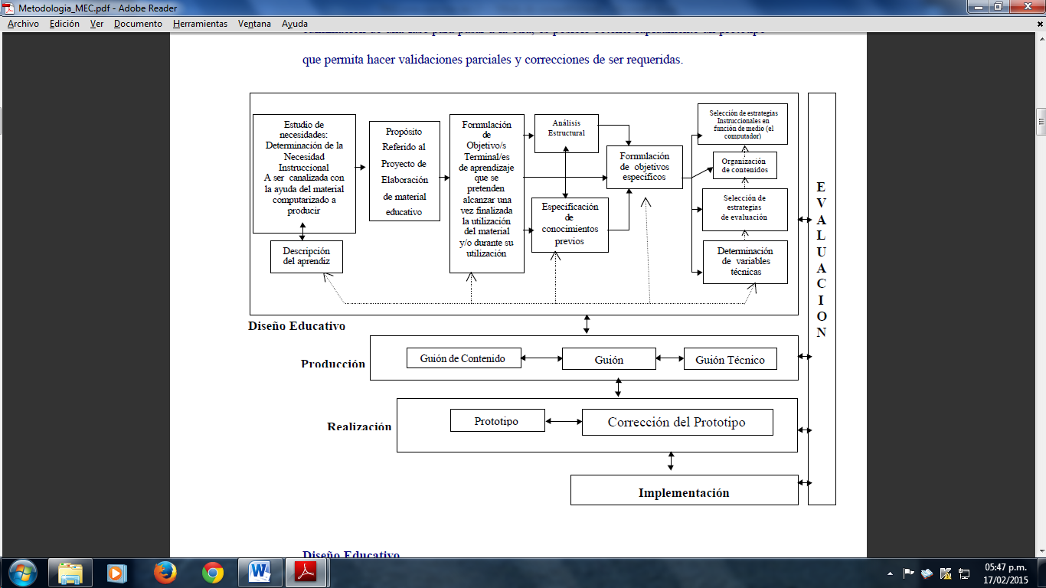

En este mismo orden de ideas, se muestran a continuación las distintas fases del diseño instruccional “Metodología Dinámica para el Desarrollo de Software Educativo” realizando las adaptaciones necesarias para la presente investigación, buscando así solventar las deficiencias existentes en la asignatura Multimedia I en la mención informática.

**Título del Diseño:**

Material Educativo Computarizado para la elaboración de multimedia en la asignatura Multimedia I de la Facultad de Educación de la Universidad de Carabobo.

**Diseño Educativo**

**1.- Estudio de Necesidades.**

La educación venezolana en la actualidad, está enfocada en la mejoría del sistema educativo, apoyándose en las tecnologías de comunicación e información para esto, es necesaria la creación de estrategias innovadoras en materia de enseñanza por parte de los involucrados en dicho proceso, de esta manera los docentes se encuentran obligados a capacitarse y actualizarse en la utilización de las nuevas tecnologías para así lograr el éxito en su labor dentro del aula de clases, asimismo el computador además de la incorporación de las TIC´s en el ambiente educativo promueve el desarrollo, ayuda y facilita de forma directa al proceso de enseñanza y aprendizaje en todos los niveles educativos.

De modo que, la aplicación de la multimedia, el computador y las tecnologías de información y comunicación, aportan una mejoría al sistema de educación superior venezolano facilitando el manejo de información y la apropiación de los conocimientos impartidos dentro y fuera de la clase por parte de los docentes y estudiantes, que interactúan durante el proceso de enseñanza y aprendizaje.

Ahora bien, luego de realizar las observaciones necesarias y acumular las vivencias adquiridas de la asignatura Multimedia I de la mención informática de la facultad de ciencias de la educación, surgió la necesidad de crear un material educativo computarizado dirigido a los estudiantes del séptimo (7) semestre de la mención informática con la finalidad de solventar las falencias existentes en dicho departamento de la facultad de ciencias de la educación en la universidad de Carabobo.

**2.- Descripción del Aprendiz.**

En cuanto a la audiencia potencial es necesario saber:

|  |  |
| --- | --- |
| Edad | Entre 16 y 60 años |
| Nivel Socio económico y cultural | Cualquiera |
| Estilos de Aprendizaje | Memorístico, Tradicional |
| Lenguaje | Técnico |
| Valores | Compromiso, moral, responsabilidad y ética. |
| Nivel Académico | Estudiantes con la asignatura IF0603 Interfaz Humano-Computador, del sexto semestre aprobada. |

**3.- Propósito y Objetivos referidos al Proyecto.**

Se propone diseñar un Material Educativo Computarizado (MEC) para la elaboración de multimedia en la asignatura Multimedia I de la mención informática de la facultad de ciencias de la educación de la Universidad de Carabobo, específicamente para la elaboración de presentaciones multimedias dirigido a estudiantes del séptimo semestre, con la finalidad de lograr que los usuarios desarrollen habilidades y destrezas en el área y poder de esta manera mejorar su rendimiento académico.

**4.- Formulación del objetivo terminal de Aprendizaje.**

Mediante el uso de preguntas referentes al tema de presentaciones multimedias, elaborar estrategias de enseñanza y aprendizaje mediante el diseño de un material educativo computarizado que permita a los estudiantes adquirir y desarrollar las destrezas y habilidades necesarias para lograr un mejor desarrollo y rendimiento académico en la asignatura Multimedia I de la mención informática en la facultad de ciencias de la educación de la Universidad de Carabobo.

**5.- Análisis Estructural.**

Sub-habilidad 1: Identifica que es un material educativo computarizado.

Sub-habilidad 2: Interpreta que es un multimedia y los elementos que lo conforman.

Sub-habilidad 3: Distingue las ventajas y desventajas de un multimedia.

Sub-habilidad 4: Reconoce los tipos de multimedia.

Sub-habilidad 5: Identifica los principios de la multimedia.

Sub-habilidad 6: Reconoce la importancia de la interactividad en un multimedia.

Sub-habilidad 7: Comprende la multimedia aplicada a la enseñanza.

Sub-habilidad 8: Identifica las características didácticas de la multimedia.

Sub-habilidad 9: Comprende las funciones de la multimedia.

**6.- Especificación de conocimientos previos.**

* Conocimientos básicos de manejo de computadores.
* Manejo de concepto material educativo computarizado.
* manejo de concepto multimedia.
* Conocimientos básicos de diseño gráfico.

**7.- Formulación de Objetivos Específicos.**

Objetivo 1: Identificar que es un material educativo computarizado.

Objetivo 2: Interpretar que es un multimedia y los elementos que lo conforman.

Objetivo 3: Distinguir las ventajas y desventajas de un multimedia.

Objetivo 4: Reconocer los tipos de multimedia.

Objetivo 5: Identificar los principios de la multimedia.

Objetivo 6: Reconocer la importancia de la interactividad en un multimedia.

Objetivo 7: Comprender la multimedia aplicada a la enseñanza.

Objetivo 8: Identifica las características didácticas de la multimedia.

Objetivo 9: Comprender las funciones de la multimedia.

**8.- Estrategias Instruccionales.**

|  |  |  |
| --- | --- | --- |
| **Objetivos** | **Sub-habilidades** | **Estrategias** |
| Diseñar la propuesta de un material educativo computarizado para la elaboración de multimedia en la asignatura multimedia I del semestre VII de la Facultad de Educación en la Universidad de Carabobo.   1. Identificar que es un material educativo computarizado. 2. Interpretar que es un multimedia y los elementos que lo conforman. 3. Distinguir las ventajas y desventajas de un multimedia. 4. Reconocer los tipos de multimedia. 5. Identificar los principios de la multimedia. 6. Reconocer la importancia de la interactividad en un multimedia. 7. Comprender la multimedia aplicada a la enseñanza. 8. Identifica las características didácticas de la multimedia. 9. Comprender las funciones de la multimedia. | Identifica que es un material educativo computarizado.  Interpreta que es un multimedia y los elementos que lo conforman.  Distingue las ventajas y desventajas de un multimedia.  Reconoce los tipos de multimedia.  Identifica los principios de la multimedia.  Reconoce la importancia de la interactividad en un multimedia.  Comprende la multimedia aplicada a la enseñanza.  Identifica las características didácticas de la multimedia.  Comprende las funciones de la multimedia. | Se presenta el material educativo computarizado con su respectiva identificación.  Se presenta una imagen alusiva a la temática a tratar la cual es multimedia.  Se muestra el contenido en las diferentes láminas, en las cuales se evidencian los conceptos y elementos básicos.  El contenido se presenta con un menú de barra mediante el cual el usuario podrá desplazarse sin restricción alguna.  La evaluación presentada en el MEC se presenta en dos (2) escenas, asimismo, dicha evaluación es formativa. |

**9.- Estrategias de Evaluación.**

* Evaluación Diagnóstica:

Este aspecto no aplica para el material instruccional.

* Evaluación Formativa-Sumativa:

Dentro del material educativo computarizada se presenta la autoevaluación como estrategia, donde las preguntas se les presentaran a los usuarios y luego de responder éstos podrán verificar los resultados, permitiendo así fijarse en la respuesta correcta.

**10.- Organización de los Contenidos.**

|  |  |
| --- | --- |
| **Temas** | **Sub-temas** |
| MULTIMEDIA | Definición de unMEC |
|  | Definición de multimedia |
|  | Elementos de un multimedia |
|  | Características didácticas de la multimedia |
|  | Ventajas y desventajas de un multimedia |
|  | Tipos de multimedia |
|  | Funciones de la multimedia |
|  | Principios de la multimedia |
|  | Multimedia aplicada a la enseñanza |

**Producción**

La propuesta de la presente investigación contiene tres (3) guiones de producción los cuales son, guión de contenido, didáctico y técnico.

**1.- Guión de contenido:**

|  |  |
| --- | --- |
| **Guión de Contenido** | |
| Se hace un esquema de la descripción de la audiencia, el propósito, se señala el tema, los objetivos específicos de aprendizaje, se decide cuál es la línea de producción, se establece el esquema de navegación y se realiza el Web o diagrama de contenido. (Modelo de Arias, López, y Rosario) | |
| Descripción de la audiencia | **Usuario:** Estudiantes del 7mo semestre de educación mención informática, cursantes de la asignatura Multimedia I, de la FaCE-UC  **Sexo:** Femenino-Masculino  **Edad:** 16-60 Años  **Nivel Socio Económico y Cultural:** cualquiera  **Valores más Evidentes:** respeto, puntualidad, compañerismo  **Estilo de Lenguaje a Utilizar:** Técnico  **Signos o Estereotipos:** Conocimientos básicos en manejo de una PC |
| Definición del  trabajo | **Propósito:** desarrollar un material educativo computarizado (MEC)para apoyar y reforzar las actividades desarrolladas en clase sobre el diseño de presentaciones multimedia, con un método más comprensible para el estudiante en la asignatura **MULTIMEDIA I**  **Tema: Presentaciones Multimedias**   * **Contenido:**definición de MEC, características de MEC, definición de multimedia, elementos de un multimedia, ventajas y desventajas de un multimedia, tipos de multimedia, funciones de la multimedia, principios de la multimedia, características didácticas de la multimedia, la interactividad en un multimedia, multimedia aplicada a la enseñanza   **Objetivos:**   * Interpretar que es un multimedia y los elementos que lo conforman. * Reconocer la importancia de la interactividad en un multimedia. * Comprender la multimedia aplicada a la enseñanza. |
| Línea de  producción | En el material educativo computarizado, el usuario podrá desplazarse por todas las secciones o módulos disponibles según sean sus requerimientos. |
| Web o Diagrama | |

**2.- Guión didáctico:**

**Pantalla N°1**

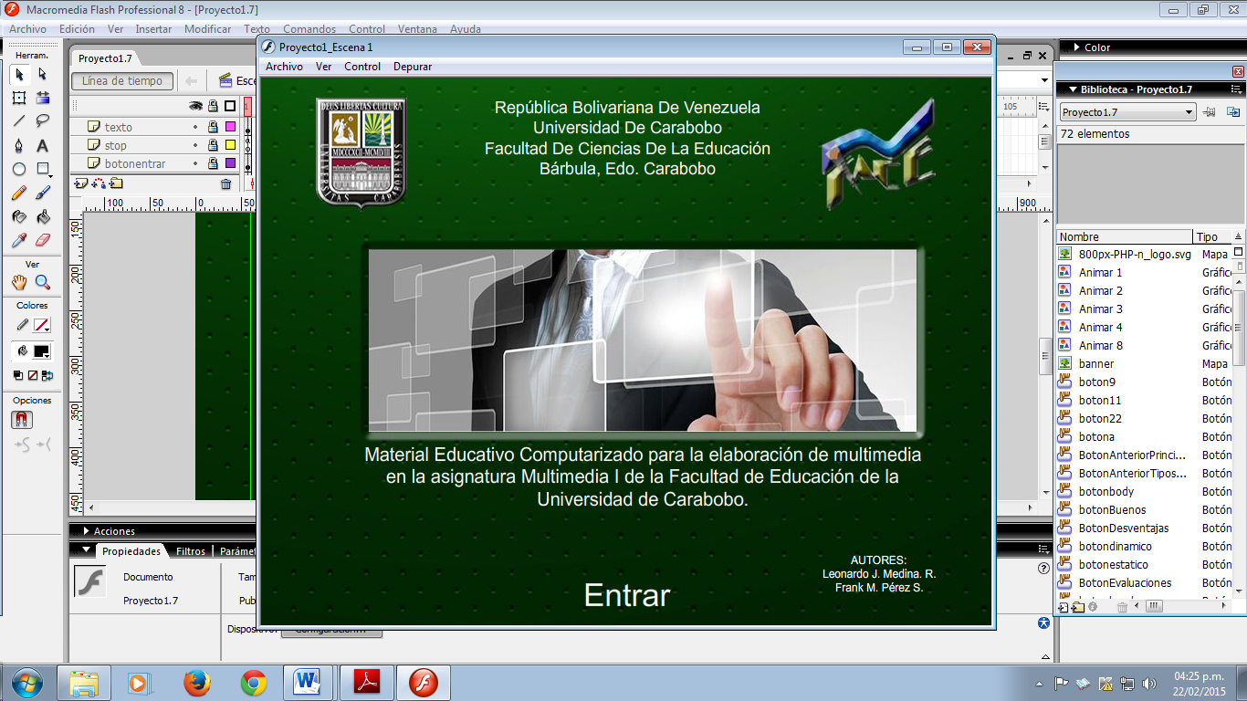

Esta pantalla da inicio al material educativo computarizado, mostrando el nombre del mismo, así como la identificación respectiva de la institución y autores.

Para realizar el ingreso al MEC, se encuentra en la parte central baja un botón “Entrar” el cual permite acceder a las siguientes pantallas.

**Pantalla N°2**

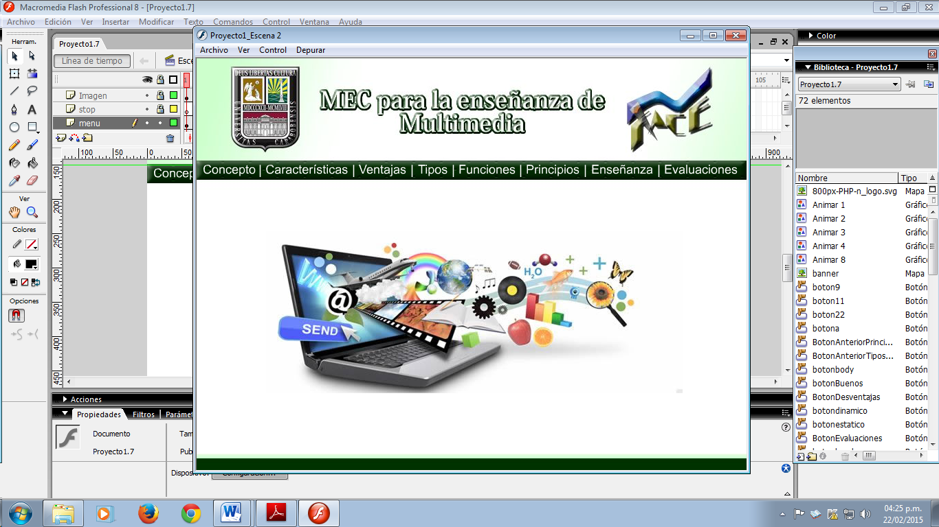

En la pantalla anterior se muestra una imagen alusiva a la temática a tratar dentro del MEC, asimismo se exhibe el menú con el cual se estará trabajando a lo largo del material.

La barra superior en el cual se observa la botonera del diseño además de la identificación del material permanecerá en ese preciso lugar a lo largo de todo el MEC.

**Pantalla N°3**

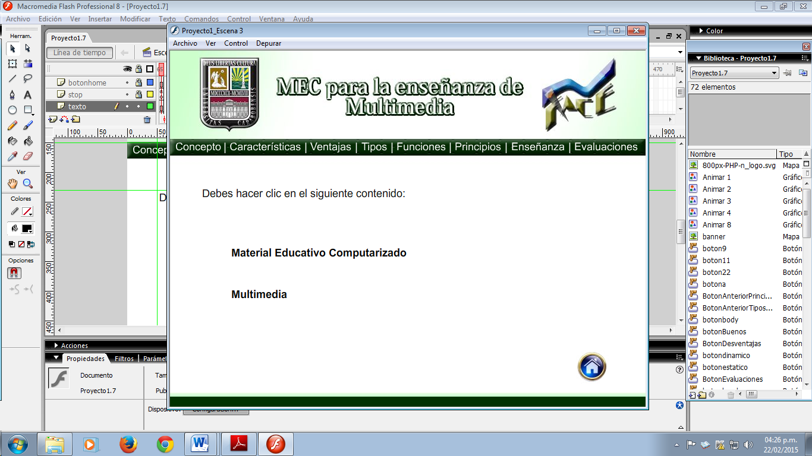

La pantalla N°3, muestra un menú de selección en el cual el usuario podrá hacer click en la opción que desee visualizar para acceder a los dos conceptos disponibles.

**Pantalla N°4**

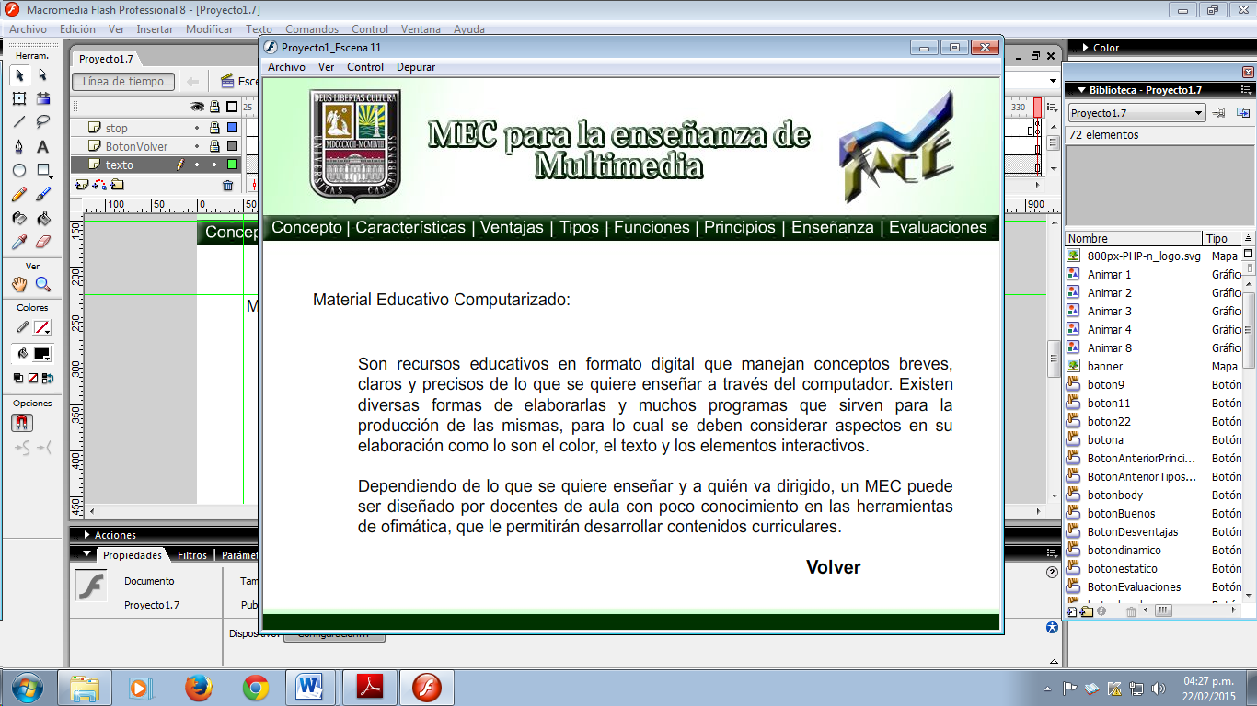

Luego de hacer click en el botón “Material Educativo Computarizado”, el material se trasladará a la escena en la cual se encuentra el contenido que hace referencia a dicho botón, de igual manera el usuario deberá volver al menú anterior para poder avanzar nuevamente.

**Pantalla N°5**

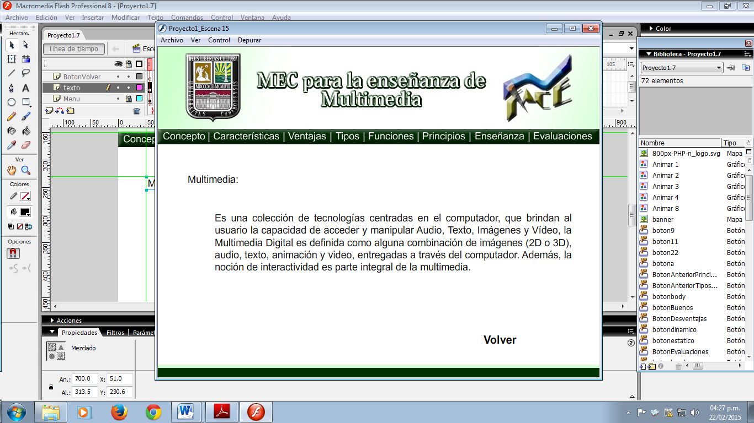

Una vez que el usuario hace click en el botón “Multimedia”, el materia le mostrara el concepto de dicho botón, es decir, ira al concepto de multimedia.

El menú de botonera superior y la identificación del MEC, se visualiza en la misma ubicación.

**Pantalla N°6**

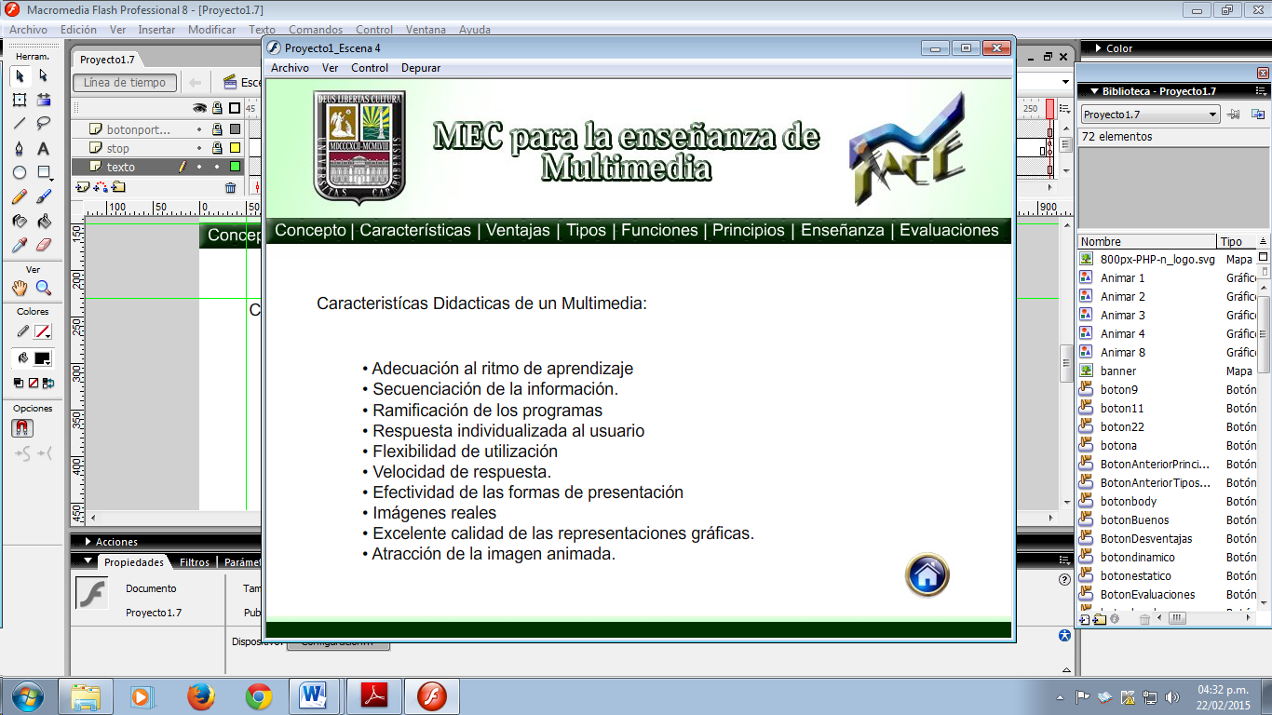

Luego de volver del menú de conceptos el usuario podrá desplazarse por cualquier parte del MEC, la pantalla N°6 muestra las características que se muestran en la botonera superior.

**Pantalla N°7**

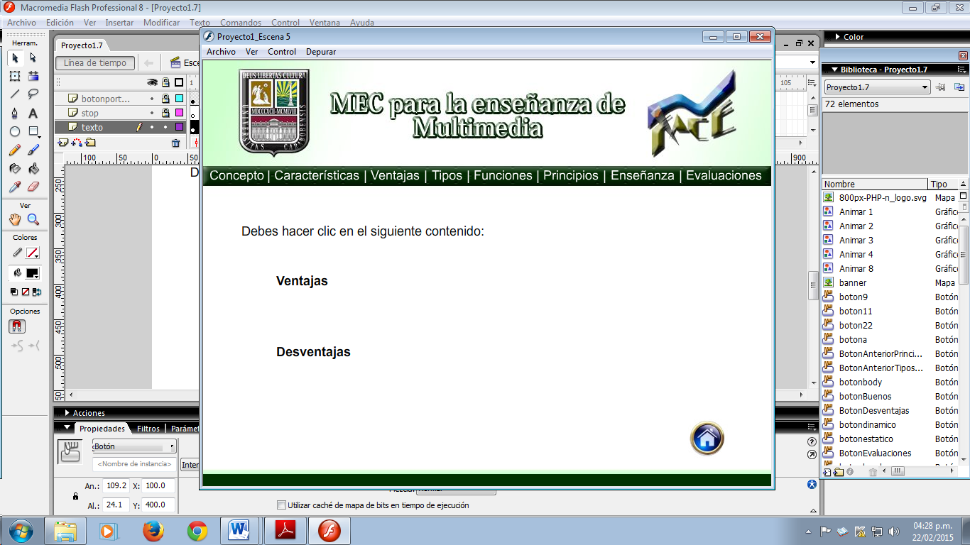

La pantalla N°7, muestra un menú en el cual el usuario podrá decidir si observar las ventajas o las desventajas de los multimedia, según el botón que escoja el material realizara la acción correspondiente.

**Pantalla N°8**

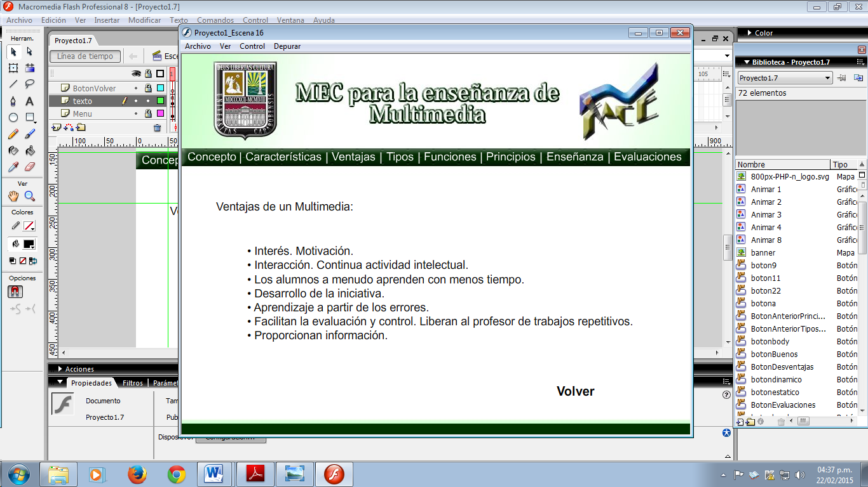

La pantalla número 8 se mostrará cuando el usuario presione el botón “ventajas”, de esta forma el material mostrara las ventajas de un multimedia.

**Pantalla N°9**

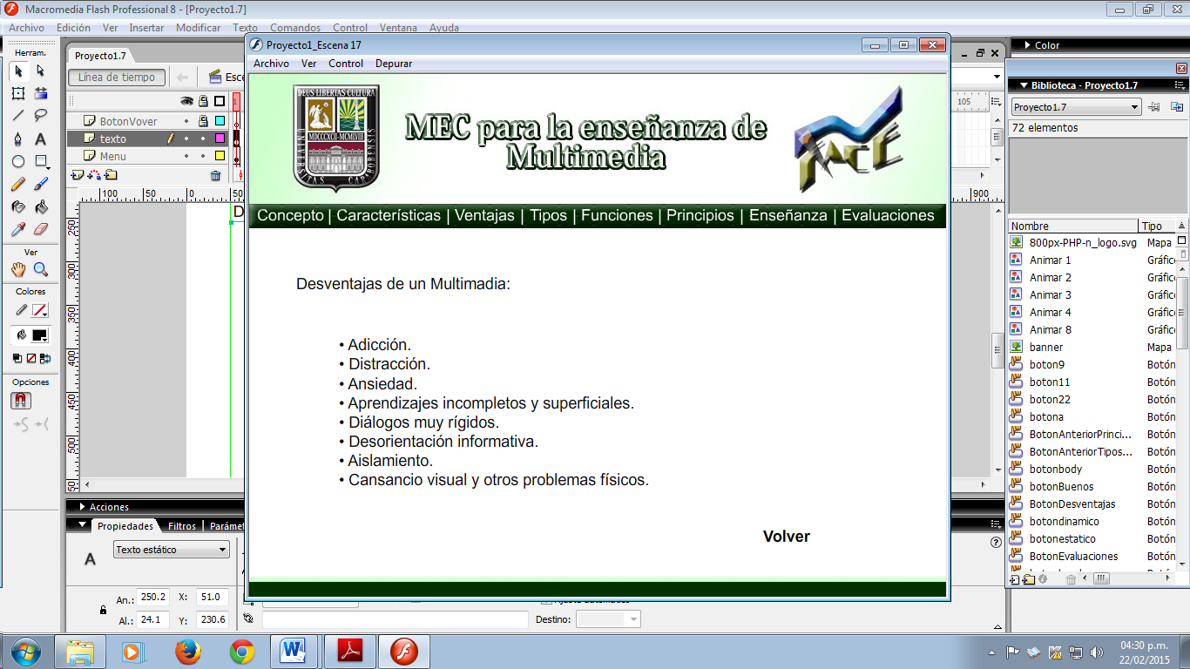

Si el usuario decide visualizar las desventajas que puede tener un material multimedia se mostrará la pantalla N°9, como se puede observar.

**Pantalla N°10**

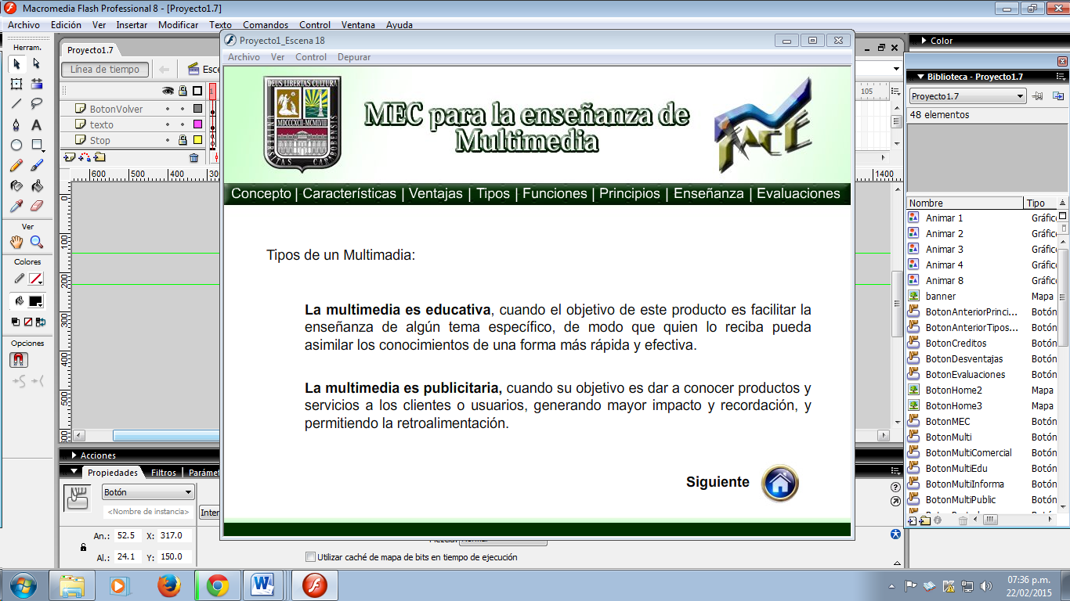

Una vez el usuario pasea por las ventajas y las desventajas, puede volver al menú en el cual le permitirá seleccionar los tipos de multimedia.

**Pantalla N°11**

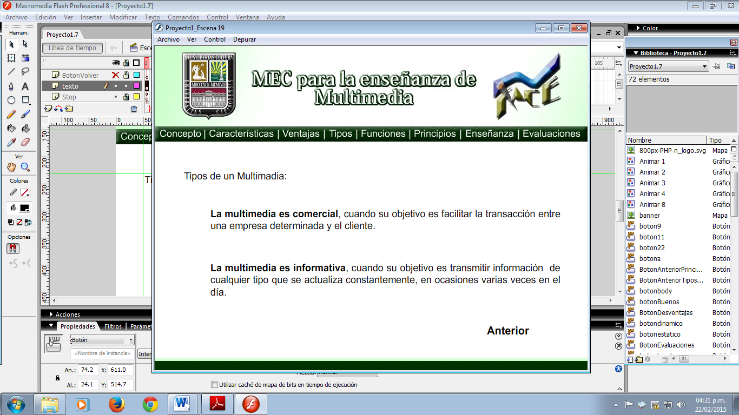

La pantalla N°11 muestra la continuación de la pantalla N°10, mostrando el complemento de los tipos de multimedia.

**Pantalla N°12**

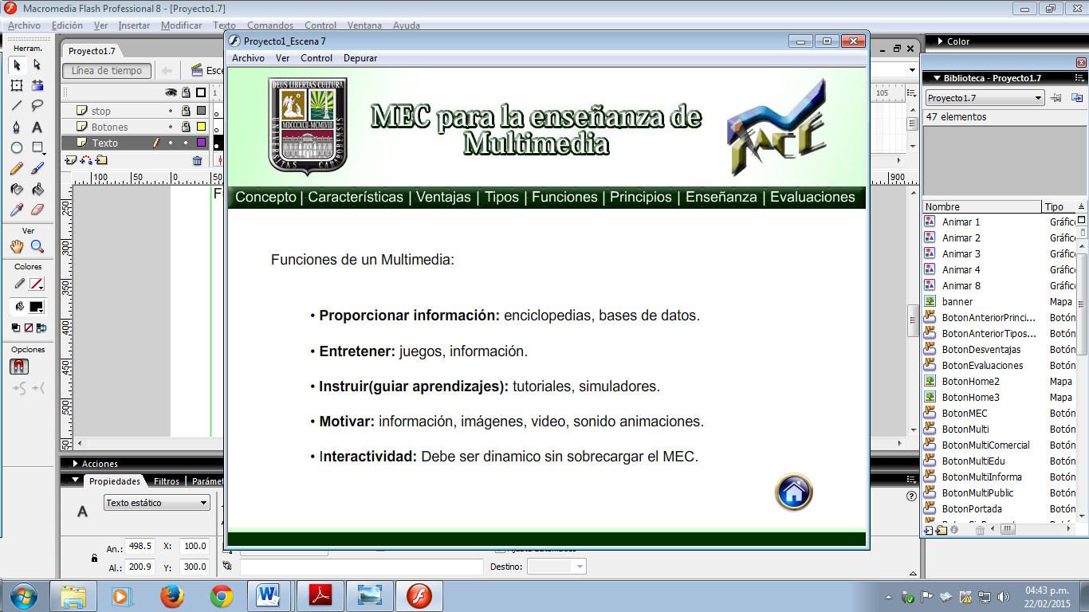

La pantalla N°12 muestra el contenido relacionado con las funciones que puede adoptar un multimedia, para acceder a este menú es necesario hacer click en “Funciones”.

**Pantalla N°13**

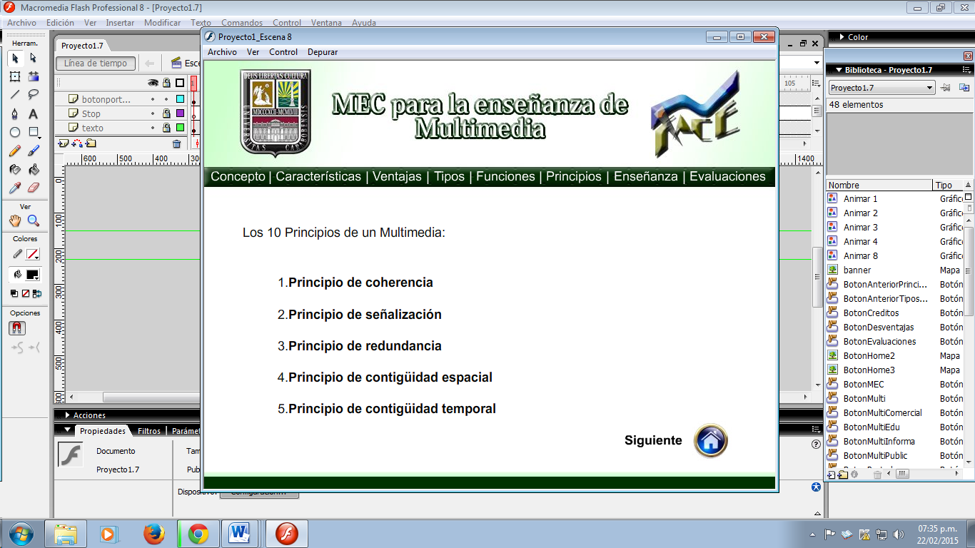

Una vez que el usuario acceda a la seccion “Principios”, el software le permitirá visualizar el contenido relacionado a los principios de la multimedia el cual se encuentra dividido en dos pantallas, por lo tanto deberá hacer click en “siguiente” para continuar.

**Pantalla N°14**

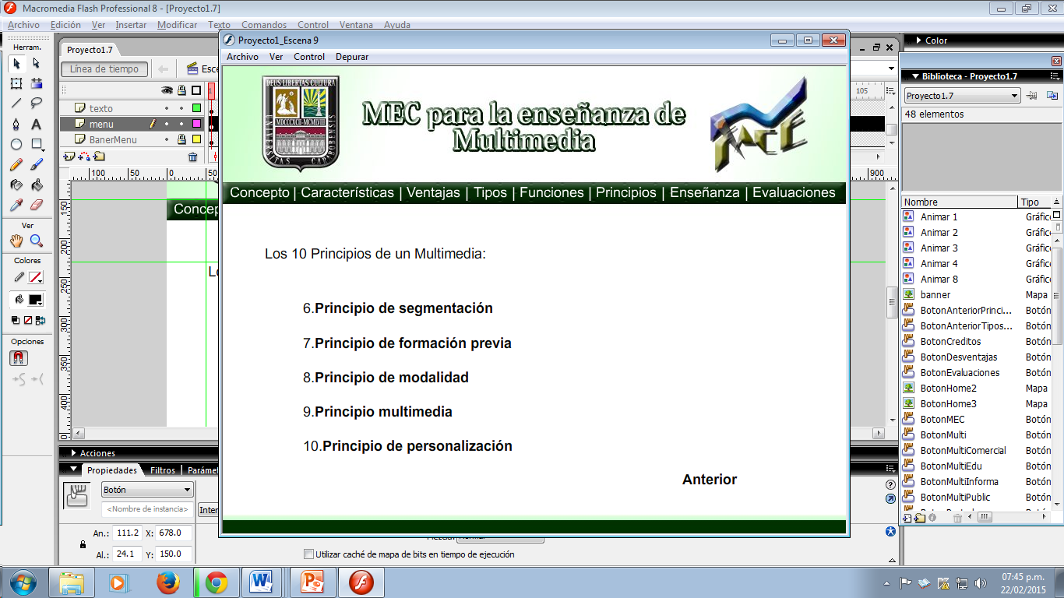

La pantalla N°14, muestra la continuación a la pantalla N°13 donde entre ambas escenas muestran al usuario los diez (10) principios de un multimedia.

**Pantalla N°15**

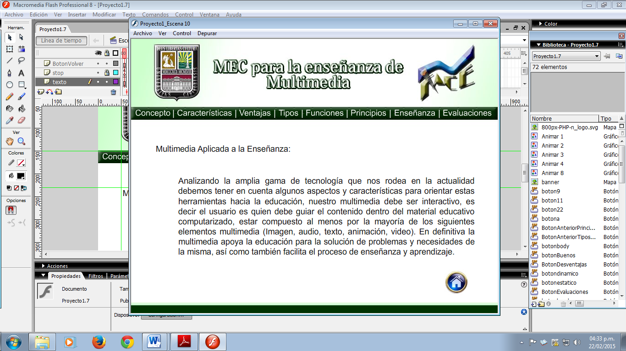

Una vez consultados y visualizados los principios que debe tener un material Multimedia, en la pantalla N°15 se mostrará la información referente a la Multimedia Aplicada a la Enseñanza.

**Pantalla N°16**

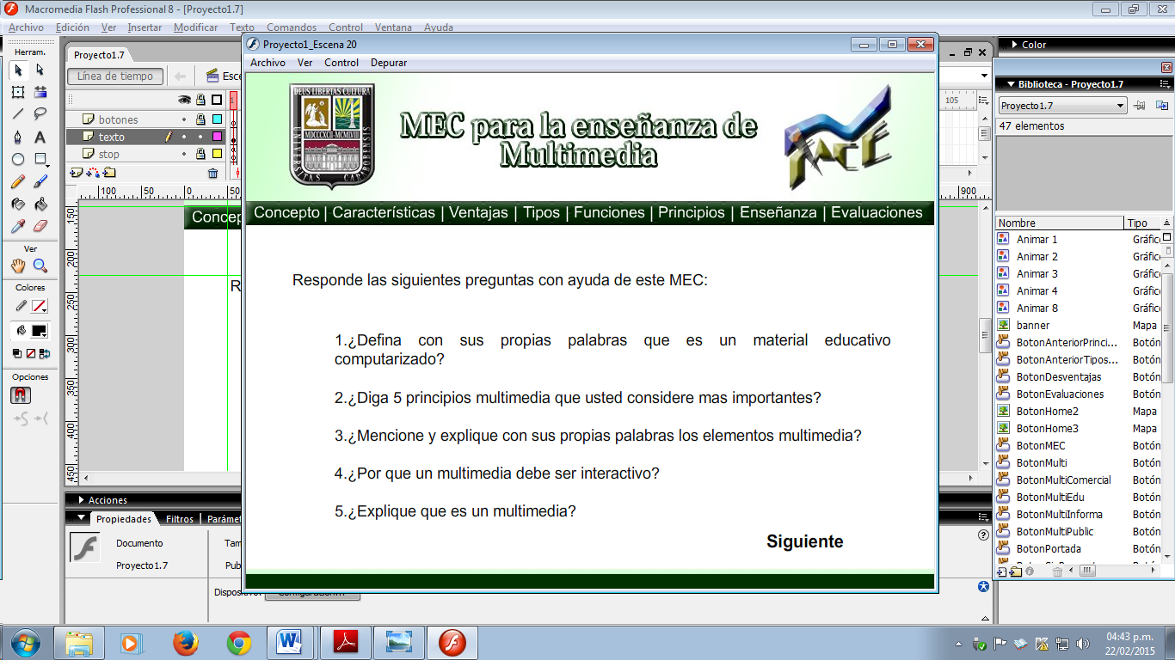

La pantalla N°16, muestra las primeras cinco (5) preguntas de la evaluación presente en el MEC, dicha evaluación será formativa y deberá ser respondida por los estudiantes en otro medio para ser evaluado por los docentes.

**Pantalla N°17**

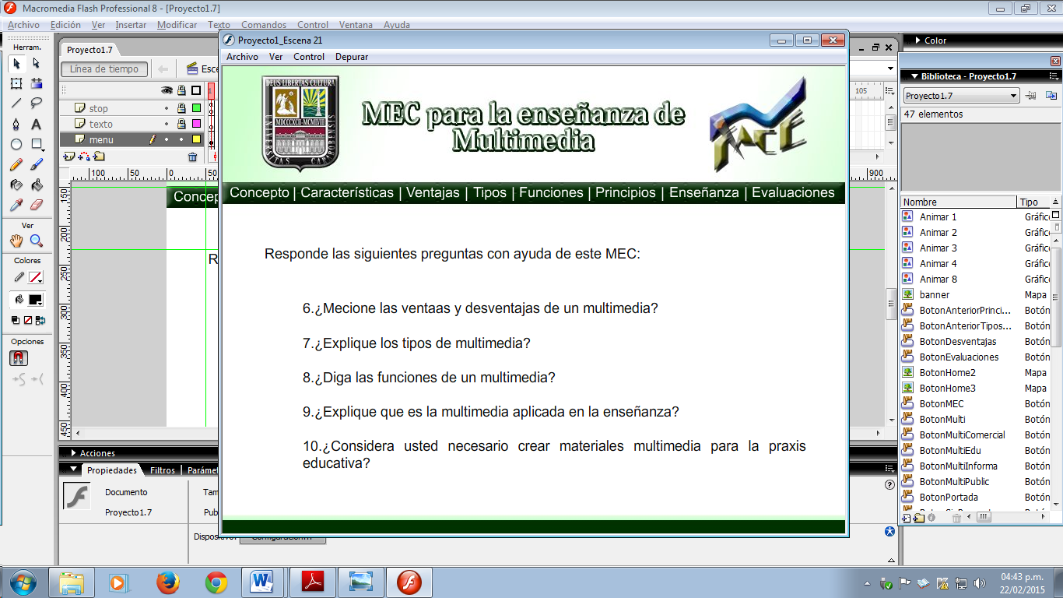

La pantalla N°17, representa la continuación de la evaluación formativa presente en el material educativo computarizado para la enseñanza de multimedia dirigido a los estudiantes de la asignatura Multimedia I, dicha pantalla llevará a los créditos en los cuales se mostraran los nombres de los investigadores.

**Pantalla N°18**

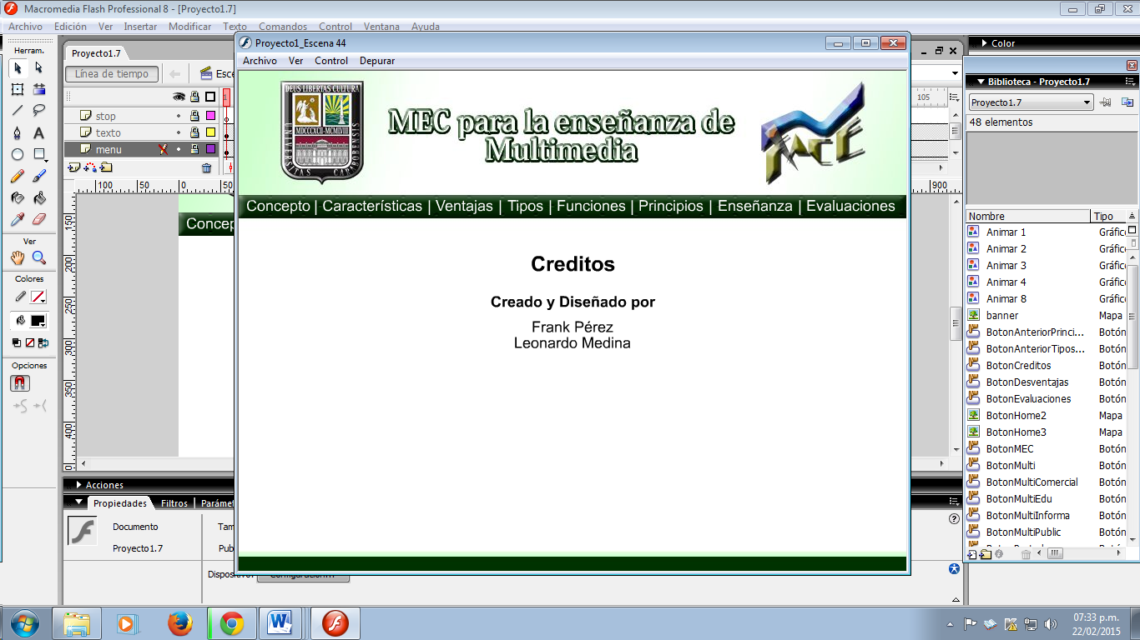

La pantalla final del material educativo computarizado, es decir, la pantalla N°18 representa el final del producto multimedia, en el cual se encuentran los créditos y los autores del mismo, luego de llegar a dicha pantalla los estudiantes deberán salir de software pues no se posibilita la opción de regresar a los menús anteriores.

**Eje Transversal De Evaluación**

La evaluación desarrollada en las distintas fases del Material Educativo Computarizado para la elaboración de multimedia en la asignatura Multimedia I de la Facultad de Educación de la Universidad de Carabobo, fue de carácter continuo, es decir, se realizaron evaluaciones a lo largo de la detección de necesidades, planeación hasta el desarrollo del mismo buscando así lograr el mejor trabajo posible.

**REFERENCIAS BIBLIOGRÁFICAS**

Arias F (2006) **El Proyecto de investigación.** Introducción a la metodología científica. Caracas, Venezuela. Editorial Episteme, C.A.

Arias, López, y Rosario (2006). **El proyecto de Investigación, introducción a la metodología científica. (5ta. Edición)**. Editorial Epísteme. Caracas. República Bolivariana de Venezuela.

Barico Wilmer (2010) Diseño Un Material Educativo Computarizado Para La Enseñanza De Sintaxis Básica De SQL Dirigido A Estudiantes De La Asignatura Informática III De La Mención De Informática De La Facultad De Ciencias De La Educación De La Universidad De Carabobo.Departamento de Informática.Facultad de Ciencias de la Educación. Universidad de Carabobo. Valencia, Venezuela.

Bracho Gabriela (2013) Diseñar Un Tutorial De Adobe Director Por Parte De Los Estudiantes En Formación, Dirigido A Los Estudiantes De La Mención De Informática De La Facultad De Ciencias De La Educación De La Universidad De Carabobo. Departamento de Informática. Facultad de Ciencias de la Educación. Universidad de Carabobo. Valencia, Venezuela.

FEDUPEL (2006) **Manual de trabajos de grado de especialización y maestría y tesis doctorales**. Caracas, Venezuela. Fondo Editorial de la Universidad Pedagógica Experimental Libertador.

Galvis A. (2000) **Ingeniería de Software Educativo.** Colombia.Pontificia Universidad Javeriana Fundación Alberto Merani.

La Constitución de la República Bolivariana de Venezuela (1999). Caracas, Venezuela.

Ley de Ciencia, Tecnología e Innovación (2001). Caracas, Venezuela. (Gaceta N° 37.291).

Ley Nacional de Juventud (2009). Caracas, Venezuela.

Ley Orgánica de Telecomunicaciones (2000). Caracas, Venezuela. (Gaceta N°36.920).

Linares Edna (2013) Guía instruccional para el diseño de materiales educativos computarizados utilizando las herramientas Exelearning y Edilim para los estudiantes del 8vo semestre de Química. Departamento de Informática.Facultad de Ciencias de la Educación.Universidad de Carabobo. Valencia, Venezuela.

Morales. (2004) **Modelos Epistémicos en Investigación**. Caracas, Venezuela. Fundación Sypal.

Pere Marqués (2010) Multimedia educativo: clasificación, funciones, ventajas, diseño de actividades. <http://www.peremarques.net/funcion.htm>18-10-2014

Pineda O. Gisela (2008) **El Proyecto de Investigación, Una Lógica Para Su Elaboración**. Universidad Nacional Experimental De Guayana. Fondo Editorial UNEG

Ramírez (2010) **Como hacer un proyecto de investigación**. Caracas, Venezuela. Corporación Marca, s.a.

Soler (2006) **Constructivismo, Innovación y Enseñanza Efectiva**. Caracas, Venezuela. Editorial Equinoccio.

UNESCO (2010) La Educación y a las TIC. http://www.unesco.org/es/higher-education/higher-education-and-icts/ 10-06-2014.

Urbaneja Ismary (2012) Revista Electrónica Para La Enseñanza De La Asignatura Ecología Y Educación Ambiental Dirigido A Los Estudiantes Del Tercer Semestre De La Facultad De Educación En La Universidad De Carabobo. Departamento de Informática.Facultad de Ciencias de la Educación. Universidad de Carabobo. Valencia, Venezuela.

Vásquez (2005) **Principios y técnicas de educación de adultos**. Costa Rica. Editorial Universidad Estatal a Distancia.